Relatório de Implantação e Análise do Projeto INSS Digital na APS Canoas
ORGANIZAÇÃO E DISSEMINAÇÃO DE METODOLOGIA DO INSS DIGITAL
31/10/2018

REGISTRO DE REVISÕES
Ver. | Data | Descrição | Autores
1.0 | 31/10/2018 | Primeira versão do documento | Augusto S. Mainieri  Leonardo Gomes

Sumário
1. INTRODUÇÃO 6
1.1 Identificação do projeto 6
1.2 Objetivos do projeto 6
1.2.1 Objetivos Gerais 6
1.2.2 Objetivos Específicos 6
1.3 Objetivo do relatório 6
1.4 Estrutura do relatório 6
2. AGÊNCIA DA PREVIDÊNCIA SOCIAL CANOAS 7
2.1 APS Canoas no contexto do INSS 7
2.2 Serviços disponíveis: 7
2.2.1 Agendamento 8
2.2.2 Atendimento 8
2.2.3 Perícia médica 8
2.2.4 Avaliação social 9
2.2.5 Análise de atividade especial 9
2.2.6 Análise e concessão 10
2.2.7 Atendimento às demandas judiciais (na GEX) 10
2.2.8 Reabilitação Profissional 10
2.3 Processo – Visão Geral 11
2.4 Força de trabalho 12
2.5 Implantação do INSS digital na APS Canoas (diagnóstico) 13
2.6 Principais números da Superintendência Regional Sul 14
2.6.1 Tempo Médio de Agendamento Ativo (TMAA) 14
2.6.2 Tempo Médio de Decisão 14
2.6.3 Tempo Médio de Decisão de Acordos Internacional 15
2.6.4 Monitoramento Operacional de Benefícios 15
2.6.5 Tempo Médio de Cumprimento de Demanda Judicial 15
3. EQUIPE DO PROJETO 15
4. ESCOPO DA ANÁLISE E BENEFÍCIOS 16
5. PLANO DE TRABALHO 17
5.1 Estratégias 18
5.1.1 Estratégias gerais 18
5.2 CONTROLES EXISTENTES 18
5.2.1 Checklist de validação. 19
5.2.2 Checklist de cronoanálise. 19
5.2.3 Atividades de validação acompanhadas pelo Líder do Projeto. 19
5.2.4 Orientação e supervisão das atividades de cronoanálise 20
5.2.5 Revisão dos trabalhos produzidos 20
5.2.6 Arquivamento de registros em meio físico (pasta do projeto). 20
5.2.7 Armazenamento de registros em meio eletrônico. 20
5.2.8 Controle de execução. 20
5.2.9 Acompanhamento do Coordenador do Projeto. 21
6. VALIDAÇÕES 21
6.1 Estratégia de validação 21
6.2 Resultados obtidos 22
6.3 Considerações finais 23
7. CRONOANÁLISE 23
7.1 Estratégia de cronoanálise 23
7.2 Resultados obtidos 24
7.3 Considerações finais 25
7.3.1 DRIVERS DE TEMPO 25
8. MELHORIAS 28
8.1 Estratégia para a análise de melhorias 28
8.2 OPORTUNIDADES DE MELHORIA 28
8.2.1 Pertinentes aos recursos humanos 28
8.2.2 Pertinentes ao meio ambiente 28
8.2.3 Pertinentes aos insumos dos processos 29
8.2.4 Pertinentes aos métodos de trabalho 29
8.2.5 Pertinentes aos sistemas e redes 30
8.2.6 Pertinentes aos métodos de controle 31
8.3 Problemas e causas fundamentais 31
8.3.1 Pensão Alimentícia 31
8.3.2 Salário Maternidade 32
8.3.3 Pensão por Morte 33
8.3.4 Benefício de Prestação Continuada 34
8.3.5 Auxílio-Reclusão 35
8.3.6 Aposentadoria por TC ou Especial 37
8.3.7 Aposentadoria por Idade Urbana ou Híbrida ou LC 142 38
8.3.8 Aposentadoria por Idade Rural 40
8.3.9 Auxilio Doença 42
8.4 Sugestões de melhorias 42
8.4.1 Pertinentes à consultas, simulações e informações ao requerente 42
8.4.2 Pertinentes ao requerimento 42
8.4.3 Pertinentes ao atendimento 43
8.4.4 Pertinentes à atualização dos dados cadastrais 43
8.4.5 Pertinentes à habilitação dos dados no sistema de benefício 44
8.4.6 Pertinente às exigências 44
8.4.7 Pertinentes à análise da solicitação de benefício 44
8.4.8 Pertinentes ao resgatar processos anteriores 45
8.4.9 Pertinentes às exigências 45
8.4.10 Pertinentes às perícias médicas e avaliação social 45
8.4.11 Pertinentes ao deferimento e indeferimento 45
8.4.12 Melhorias gerais (para todo o processo): 46
8.4.13 Pertinentes ao Portal CNIS 47
8.4.14 Pertinentes ao Sistema PLENUS 47
8.4.15 Pertinentes ao SAG (módulo gerencial) 47
8.4.16 Pertinentes ao GET 47
8.4.17 Pertinentes ao PRISMA: 47
8.4.18 Pertinentes ao SABI (Consulta de benefícios antigos) 48
9. CONSIDERAÇÕES FINAIS 48
REFERÊNCIAS 48
ANEXOS 50

INTRODUÇÃO

Identificação do projeto
O projeto de pesquisa 2642 - INSS/IBICT/INSS Digital, subprojeto 1- INSS/IBICT/INSS Digital visa apoiar a implantação do projeto INSS Digital iniciado em 2017 pelo INSS para otimizar seus processos e melhorar o atendimento ao cidadão
O projeto de pesquisa propõe analisar os fluxos atuais de atendimento (mapeamento de processos AS IS) de 10 (dez) Agências da Previdência Social (APS) previamente definidas e 04 (quatro) Gerencias Executivas, efetuar o estudo de cronoanálise dos processos destas APSs, criação e customização de um repositório digital (biblioteca digital) dos procedimentos do INSS e, por fim, a elaboração de um plano de implantação dos processos do INSS Digital para as demais agências da autarquia.

Objetivos do projeto

Objetivos Gerais
O objetivo geral do projeto de pesquisa é sistematizar a metodologia de atendimento proposta pelo projeto INSS Digital e contribuir com a disseminação desta metodologia frente às unidades de atendimento do INSS selecionadas para a aplicação do projeto de pesquisa.

Objetivos Específicos
Esta pesquisa tem como objetivos específicos:
- Contextualizar a situação de 14 unidades selecionadas previamente;
- Efetuar o levantamento de fatores de sucesso essenciais do projeto INSS Digital;
- Elaborar diretrizes para a replicação do projeto nas unidades de atendimento do INSS; e
- Desenvolver a biblioteca digital de procedimentos do INSS.

Objetivo do relatório
O presente relatório visa relatar os trabalhos desenvolvidos, resultados produzidos e as oportunidades de melhoria identificadas na Agência da Previdência Social Canoas (APS Canoas) localizada no município de Canoas do Rio Grande do Sul.

Estrutura do relatório
Incialmente será feita a contextualização da APS Canoas no âmbito do INSS. Posteriormente será apresentada a equipe do projeto, o escopo de benefícios analisados, o plano de trabalho, os resultados produzidos e as oportunidades de melhorias identificadas.

AGÊNCIA DA PREVIDÊNCIA SOCIAL CANOAS

APS Canoas no contexto do INSS
As atividades operacionais do INSS são distribuídas hierarquicamente em 05 Superintendências Regionais, aproximadamente 110 Gerências Executivas e algo em torno de 1900 Agências da Previdência Social – APS, responsáveis pelo atendimento das demandas previdenciárias e assistenciais dos cidadãos brasileiros. Existem 19 Gerências Executivas que integram a Superintendência Regional Sul sendo cinco no estado do Paraná, cinco em Santa Catarina e nove no Rio Grande do Sul.

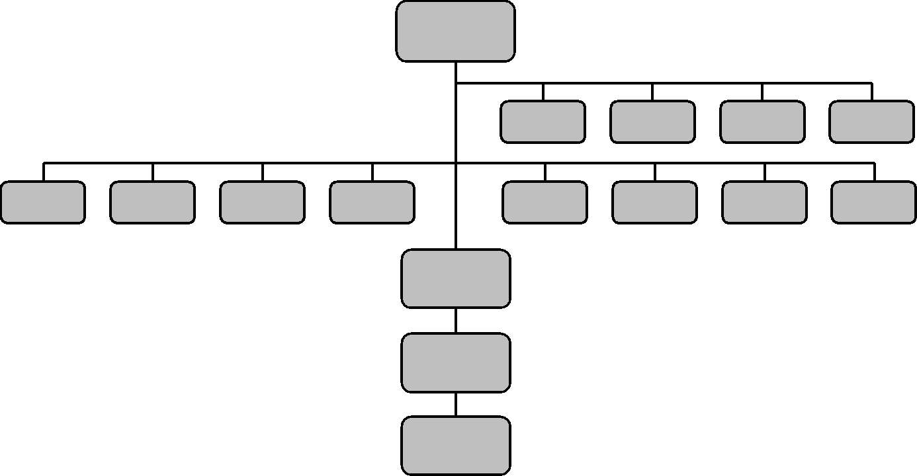
Figura 1 - Estrutura organizacional do INSS.

A Gerência Executiva Canoas, vinculada à Superintendência Regional Sul, está localizada na região metropolitana de Porto Alegre e é composta de 11 unidades sendo 10 Agências de Prestação de Serviços - APS para o atendimento ao público e uma unidade dedicada exclusivamente para o atendimento de demandas judiciais. As APSs de Cachoeirinha, Canoas, Esteio, Gravataí, Guaíba, Osório, São Jerônimo, Torres, Butiá e Santo Antônio da Patrulha estão vinculadas à GEX e geograficamente afastadas em até 90 km da mesma.
Estima-se que de 60 a 70 % da demanda de prestação de serviço está concentrada nas APSs da região Metropolitana (Canoas, Esteio e Gravataí). A APS Canoas tem um perfil de atendimento tipicamente urbano, porém o processo administrativo caracteriza-se como uma mescla entre urbano e rural devido à migração da população do campo para o centro das cidades. A APS Canoas ressente-se ainda da migração de demandas das gerências executivas vizinhas (GEX Porto Alegre e GEX Novo Hamburgo) em busca das suas conveniências (efeito linha do trem).

Serviços disponíveis:
Os serviços abaixo discriminados estão disponíveis na Agência de Previdência Canoas ou no prédio onde a mesma está sediada.

Agendamento
O agendamento tem por finalidade viabilizar um atendimento mais cômodo e resolutivo, além de permitir que as agências do INSS se planejem para o atendimento de acordo com a força de trabalho de cada unidade. O agendamento é um protocolo válido e garante todos os direitos do segurado.
Este processo que ocorre na APS Canoas abrange todo tipo de agendamento disponível no INSS.
Agendamentos
Período 01/09/2018 à 30/09/2018
Total de agendamento | Total de comparecimento | % Compareceram | %Não comparecemos
1757 | 939 | 53,44% | 45,70%
Figura 2 – Análise da assiduidade em agendamentos.

Atendimento
O atendimento ao cliente se dá presencialmente e inclui o diálogo e compreensão da necessidade do cliente e a digitalização dos documentos que o mesmo apresentou na hora do atendimento. Vale salientar que o atendimento não inclui a solicitação de documentos necessários que não foram trazidos pelo cidadão, fazendo com que esta solicitação ocorra apenas depois que o concessor analisar o benefício (que, na realidade atual, ocorre mais de três meses após o atendimento). Este processo leva cerca de vinte minutos e o cidadão já sai com a senha para acesso ao “Meu INSS”, canal pelo qual é possível acompanhar integralmente as fases do pedido sem sair de casa.
A APS Canoas realiza todos os tipos de atendimentos disponíveis no INSS.
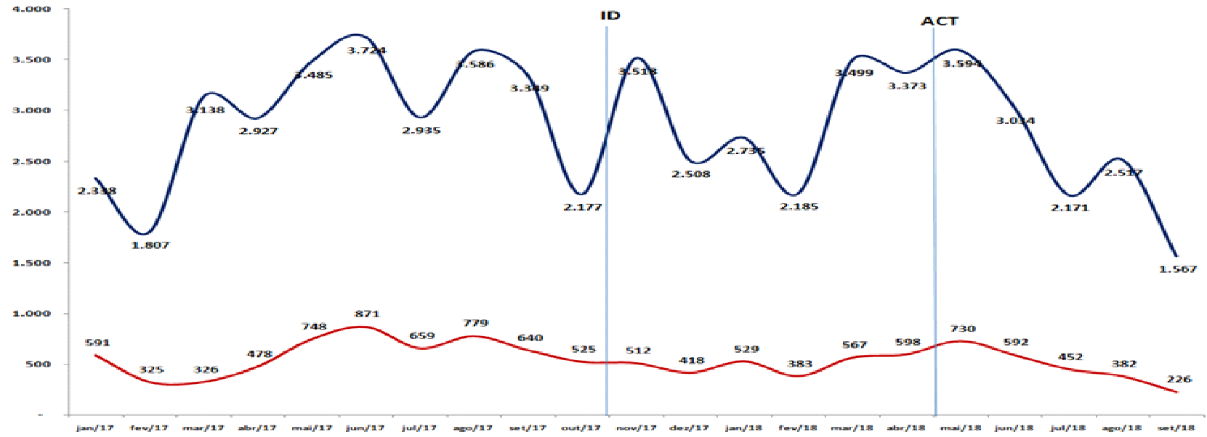
Figura 3 - Requerimentos/Protocolos – APS Canoas.

Perícia médica
A perícia médica do INSS é um exame feito por um médico servidor da própria autarquia. Ela tem o objetivo fundamental de comprovar alguma situação para a concessão de um benefício da Previdência Social. Existem alguns benefícios que têm requisitos de incapacidade para o trabalho, como o auxílio-doença, auxílio-acidente, aposentadoria por invalidez, benefício de prestação continuada, etc., assim, para comprovar a incapacidade legalmente é necessário realizar a perícia.
A APS Canoas realiza todo tipo de perícia médica disponível no INSS.
Esta agência conta com oito salas de pericias médicas para atender a população, atualmente não há filas de espera para perícia médica no âmbito da APS Canoas, a média máxima de espera de um cidadão que necessita de perícia é de 3 a 4 dias, sendo que o limite de espera estipulado é de 15 dias.
Eles trabalham com meta de 15 pontos por dia, sendo que cada perícia tem valor de 1 ponto, ou seja, 15 perícias/dia, que está sendo cumprida corretamente com excelência diante dos dados fornecidas pela SST (Sessão de Saúde do Trabalhador).
Levando em consideração que as agências de São Jerônimo, Butiá e Osório não têm perícia médica, então os necessitados do serviço são encaminhados para cidade mais próxima onde o serviço está disponível.

Avaliação social
A avaliação social tem como objetivo verificar o enquadramento do requerente nas condições exigidas em Lei para a obtenção do benefício especial. Isto envolve atividades tais como: análise de documentos comprobatórios, visitar às casas dos requerentes, entrevistas, relatórios, etc. visando comprovar o direito ao benefício.
A APS Canoas contabiliza em seu quadro de servidores, atualmente, 03 (três) Analistas do Seguro Social com formação em Serviço Social, ambos executando carga horária de 30h/semanais. A agência oferta em média, 60 (sessenta) vagas/mês para atendimento da agenda de BPC/LOAS à PCD. No momento atual a agenda não é preenchida completamente, pois, há sobra de vagas mensais. As filas de espera existentes ocorrem devido à dependência da liberação dos concessores da análise e concessão dos benefícios para dar seguimento ao trabalho.

Análise de atividade especial
A Aposentadoria Especial é o benefício previdenciário concedido ao trabalhador que exerce suas atividades laborais expostos a agentes nocivos, que podem causar algum prejuízo à sua saúde e integridade física ao longo do tempo. O benefício é concedido mediante a comprovação de que o trabalhador exerceu a atividade com exposição a algum agente nocivo definido pela legislação em vigor à época do trabalho realizado.
Este tipo de análise é feito mediante colaboração de peritos médicos da agência e depois finalizado pelos concessores que analisam o direito e finalizam o processo.
Este processo tem uma grande quantidade de benefícios em espera para serem analisados pelo SST, dados atuais mostram cerca de 800 aposentadorias com tempo de atividade especial em espera para serem analisadas por peritos médicos da agência.

Análise e concessão
Esta atividade é exercida por concessores no âmbito da previdência social, consiste em analisar a documentação necessária para comprovação de direito ao benefício requerido e concessão do mesmo baseado nos critérios das Leis vigentes.
A atividade de análise e concessão contempla todos os benefícios do INSS e consiste na realização de exigência, avaliação social e perícia médica, baseando-se na necessidade de comprovação de cada benefício. A fila de espera para análise e concessão da maioria dos benefícios é elevada devido ao grande número de pedidos de benefícios existente em estoque no momento atual da APS Canoas.

Atendimento às demandas judiciais (na GEX)
As Agências da Previdência Social de Atendimento de Demandas Judiciais têm como propósito centralizar em local específico todas as atividades que assegurem o cumprimento de decisões judiciais dentro dos prazos estabelecidos pelo juízo. Estas agências não fazem atendimento ao público, uma vez que a finalidade é de atender as demandas oriundas de ordens judiciais dos cidadãos que buscaram a tutela jurisdicional do Estado.
Este local fica dentro do prédio da APS Canoas é identificado como ADJ e conta com 13 servidores, sendo eles: 8 responsável pela implementação, 1 responsável por cópias, 1 responsável por laudos, 1 responsável pela JA/Distribuição, 1 Gerente e 1 sem exercício na ADJ no período (em auxílio ao Benefício).
Os dados são baseados de acordo com as informações passadas pela ADJ da Agência de Canoas, que se encontram atualmente com acumulo e atrasos, segue gráfico de produtividade referente ao mês de setembro/2018.
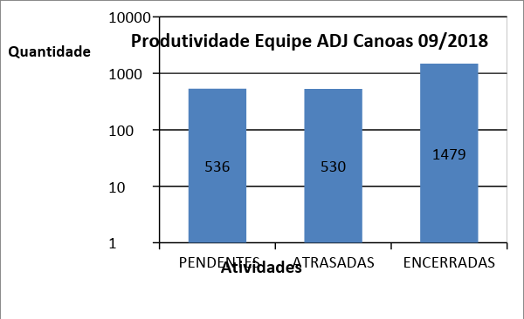
Figura 4 - Gráfico de Produtividade da Equipe Canoas.

Reabilitação Profissional
A Reabilitação Profissional é um serviço do INSS que tem o objetivo de oferecer aos segurados incapacitados para o trabalho, por motivo de doença ou acidente, os meios de reeducação ou readaptação profissional para o seu retorno ao mercado de trabalho. O atendimento é feito por equipe de médicos, assistentes sociais, psicólogos, sociólogos, fisioterapeutas e outros profissionais.
A Gerência trabalha com a seguinte equipe na Reabilitação: 10 Profissionais de referência (entre eles estão inclusos assistentes sociais, fisioterapeuta, nutricionista, farmacêutico, etc.), 1 técnico do seguro social (Fisioterapeuta), SST (que atua na parte de perícia médica, com 6 peritos disponíveis para atender a demanda.),
O tempo médio que o segurado espera para conseguir ser reabilitado é de 2,5 a 4 anos. Isso dependendo da situação que ele se encontra (nível de escolaridade, idade, etc.).
Segue planilha com o total de beneficiários em fase de atendimento na GEX:
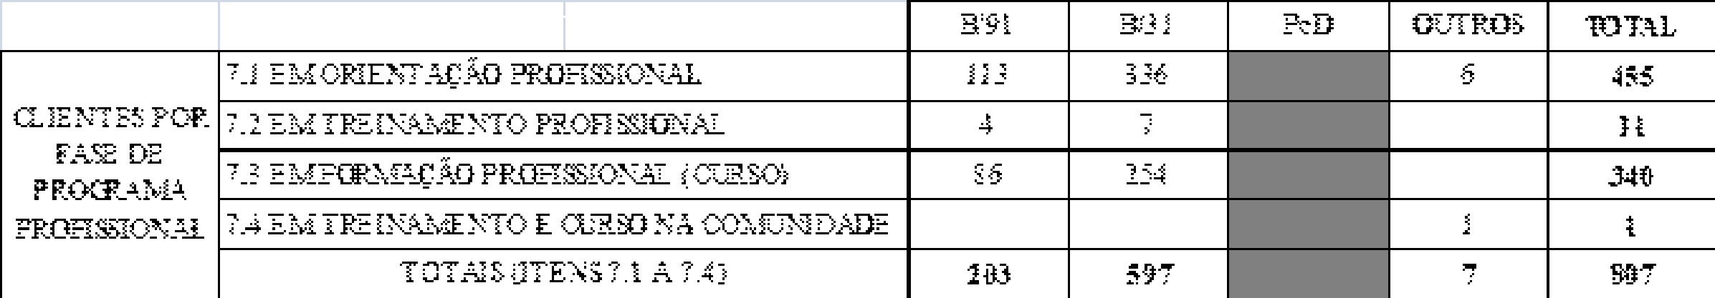
Figura 5 - Total de beneficiários em fase de atendimento na GEX.

Processo – Visão Geral
Em uma visão ampla, o processo de concessão consiste das etapas de Agendamento, Atendimento, Análise e Concessão, Exigências, Perícias Médicas, Avaliação Social, Reabilitação Profissional, Análise de Atividades Especiais e Atendimento às Demandas Judiciais.
Para simplificar o entendimento do processo, pode-se assumir que as atividades de Agendamento, Atendimento ocorrem previamente à Análise e Concessão de todos os benefícios. Após a análise e, havendo a necessidade, os concessores fazem exigências aos requerentes que serão atendidas através da apresentação de documentos comprobatórios que, em muitos casos, são dependentes da realização de exames médicos, avaliações sociais e atividades de reabilitação profissional. Em casos específicos os documentos apresentados pelos requerentes são submetidos à análise de atividades especiais pelos concessores. O atendimento às exigências enseja novas atividades de agendamento e/ou atendimento. As demandas judiciais julgadas favoráveis aos requerentes pelo poder judiciário acessam o processo de análise e concessão sem a necessidade de prévio agendamento e atendimento.
As atividades de Agendamento e Atendimento são subordinadas à Divisão de Atendimento vinculada à Diretoria de Atendimento, as atividades de Análise e Concessão são subordinadas à Divisão de Benefícios subordinada à Diretoria de Benefícios e as demais atividades subordinadas à Divisão de Saúde do Trabalhador vinculada a Diretoria de Saúde do Trabalhador. A figura 6 auxilia a visualização do processo.
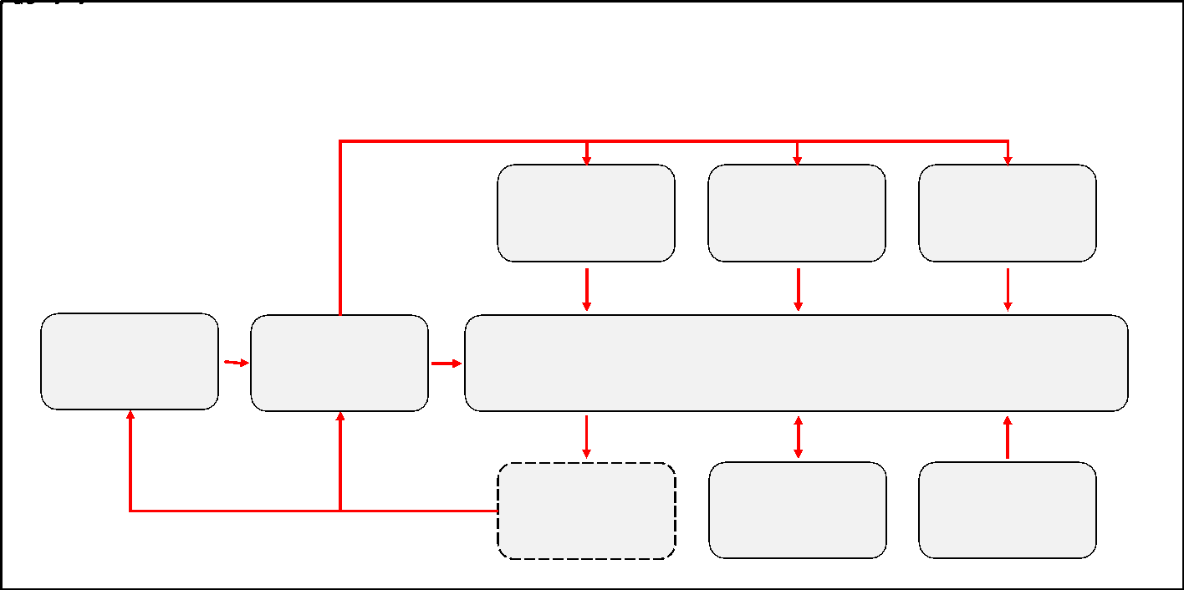
Figura 6 – Visão Geral do Processo de Concessão de Benefícios.

Força de trabalho
O quadro geral da Agência de Previdência Social Canoas inclui 43 servidores distribuídos conforme segue:
- Agendamento: 7 servidores sendo 5 no agendamento do GET, 1 no agendamento de extratos e 1 no agendamento da manutenção;
- Atendimento: 9 servidores sendo 2 no atendimento aos advogados, 1 na manutenção, 2 chefias, 4 atendimento espontâneos e manutenção;
- Perícia Médica: 11 peritos médicos;
- Avaliação Social: 2 assistentes sociais;
- Análise de Atividade Especial: não se pode dimensionar, pois a análise de atividade do trabalhador é feita por uma equipe que analisa no âmbito da gerência executiva;
- Análise e Concessão: 8 servidores sendo 3 exclusivos na concessão, 5 concessores que dividem atribuições entre concessão e atendimento;
- Atendimento às Demandas Judiciais: 13 servidores vinculados à Gerência Executiva.
Em relação à distribuição dos cargos que ocupam, grau de instrução e tempo de experiência os servidores podem ser agrupados conforme apresentado nos gráficos a seguir.
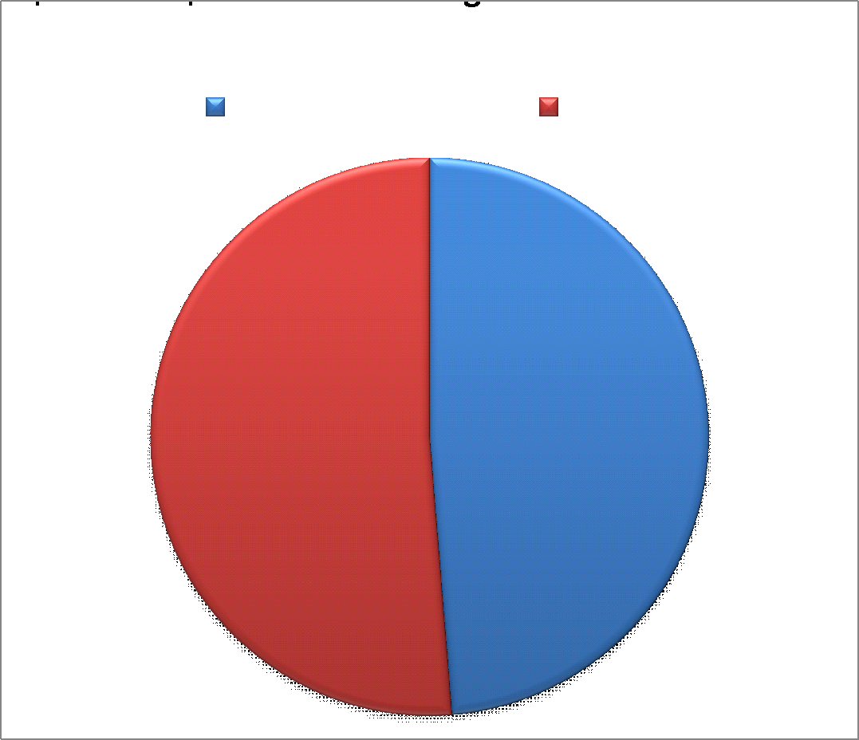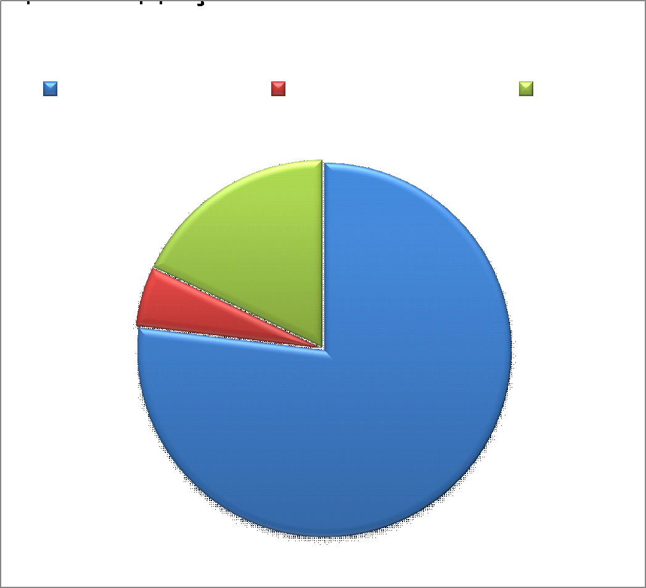
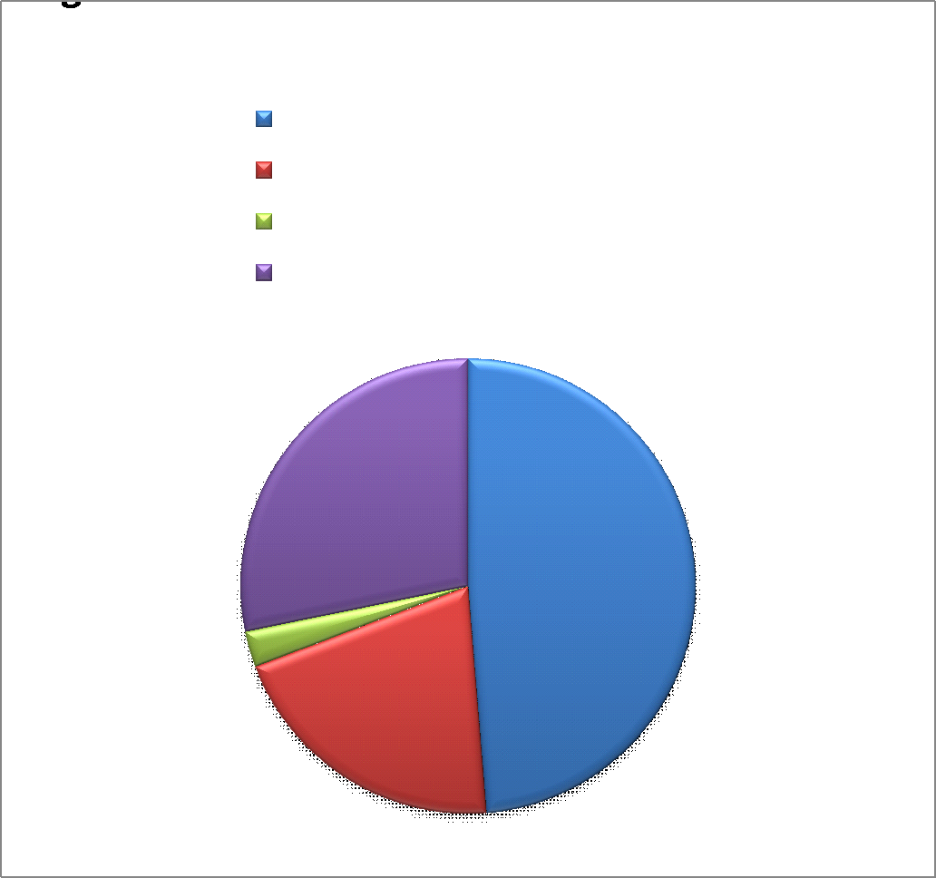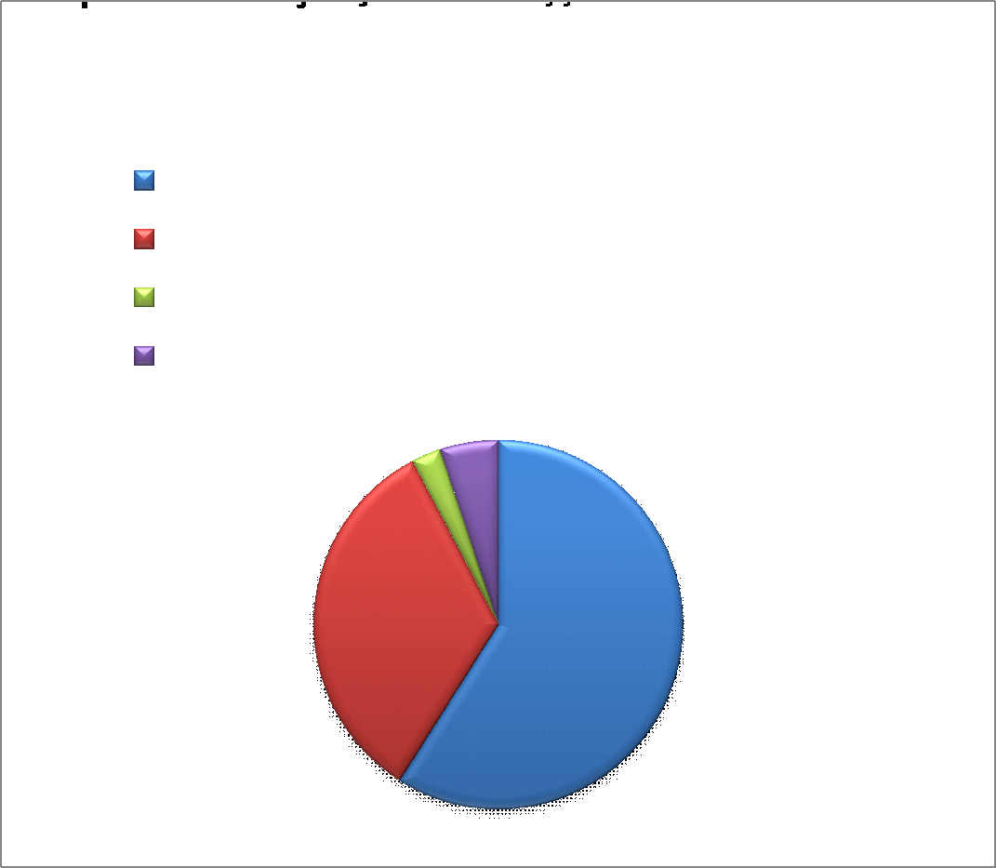
Figura 7 – Perfil dos Servidores APS Canoas.

Implantação do INSS digital na APS Canoas (diagnóstico)
O processo de implantação do INSS Digital iniciou no dia 16/10/2017 e levou uma semana para ser implantado, período em que todos os servidores da agência foram capacitados para trabalhar no novo modelo. Desta forma, a agência se tornou totalmente digital ao término da semana de implantação. Houve uma segunda fase de implantação do INSS Digital, quando os serviços de manutenção também foram modificados para o mesmo perfil de atendimento (processo que ocorreu por volta de maio de 2018). A forma de digitalização e o fluxo do processo do INSS Digital estão funcionado na APS Canoas, embora haja reclamações com relação aos sistemas (demora para funcionar e queda frequente de sistemas). Os gerentes da APS acreditam que o aparelho do scanner deve ser melhorado, inclusive um plano de ação já está em prática para resolver este problema.

Principais números da Superintendência Regional Sul

Tempo Médio de Agendamento Ativo (TMAA)
Somatório dos tempos de espera de todos os agendamentos ativos de benefícios pendentes de atendimento, dividido pela quantidade de agendamentos ativos.

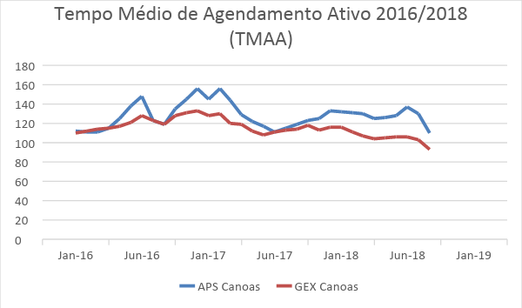
Figura 8 – Tempo Médio de Agendamento Ativo.

Tempo Médio de Decisão
Somatório dos tempos de análise dos benefícios, sejam eles concedidos ou indeferidos, dividido pela quantidade de benefícios despachados no período.
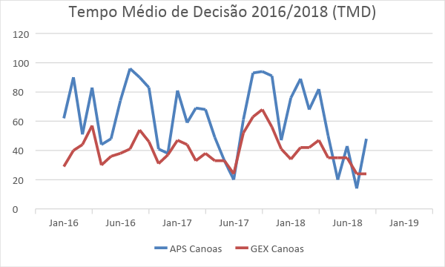
Figura 9 – Tempo Médio de Decisão 2016/2018 (TMD).

Tempo Médio de Decisão de Acordos Internacional
Somatório dos tempos de processamento dos benefícios de Acordo Internacional dividido pela quantidade de benefícios de Acordo Internacional decididos. Não há dados disponíveis

Monitoramento Operacional de Benefícios
Quantidade de benefícios em estoque cadastrados no Sistema CMOBEN.

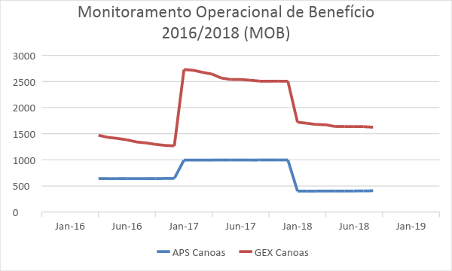
Figura 10 – Monitoramento Operacional de Benefício 2016/2018.

Tempo Médio de Cumprimento de Demanda Judicial
Somatório dos tempos decorridos entre a data de cadastro das tarefas e a data de fechamento com as atividades de cumprimento de decisão, dividido pelo número de tarefas. Não há dados não disponíveis.

EQUIPE DO PROJETO
Coordenador de equipe
- Ph.D. Leonardo Gomes (Engenharia de Produção - UFRGS)
Líder de equipe
- MSc. Eng. Augusto Scofano Mainieri (Engenharia de Produção - UFRGS)
Estagiários
- Cleison Israel dos Santos (Engenharia de Produção – ULBRA)
- Larissa Gouvêa Trescastro (Engenharia de Produção – ULBRA)
- Richard Mondin Lago (Engenharia de Produção – ULBRA)
- Victor Mac Genity Mainieri (Administração de Empresas/GIL - UNISINOS)
O currículo da equipe do projeto está disponível no anexo 01.

ESCOPO DA ANÁLISE E BENEFÍCIOS

Fizeram parte do escopo do estudo realizado pela equipe do IBICT na Agência de Previdência Social Canoas os processos fim (pertinentes à concessão de benefícios) sendo que, os processos pertinentes à área meio e/ou processos de apoio (Agendamento, Atendimento, Ações Judiciais, Exames Médicos, etc.) não constituíram o objeto de estudo. Os processos pertinentes ao atendimento foram cronoanalisados apenas nos casos de ‘Implantar auxílio acidente sem auxílio doença precedido’, ‘Auxílio Doença’ e ‘Implantar Pensão Alimentícia’, em que a análise e concessão do benefício ocorre de forma simultânea ao atendimento ao cliente.
Ao todo, 19 dos 22 benefícios apresentados pelo IBICT foram contemplados para fins de validação, cronoanálise e identificação de oportunidades de melhoria na APS Canoas – os benefícios ‘Processo de atendimento’, ‘Subprocesso Realizar Exigências Cabíveis’ e ‘Emitir Decisão Administrativa – Certidão por Tempo de Contribuição’ não fizeram parte do escopo do estudo e, portanto, não foram submetidos às atividades de validação e cronoanálise. Os processos que foram contemplados no presente estudo são:
- Trabalhador Avulso Portuário,
- Síndrome Talidomida,
- Salario Família,
- Pensão Especial Hemodiálise,
- Pensão Alimentícia,
- Auxílio Especial Mensal aos Jogadores de Futebol,
- Auxílio Acidente sem Auxílio Doença Precedido,
- Decisão Administrativa - Salário Maternidade,
- Decisão Administrativa - Pensão por Morte de Anistiado,
- Decisão Administrativa - Pensão por Morte,
- Decisão Administrativa - Pensão Mensal Vitalícia Seringueiros,
- Decisão Administrativa - Pecúlio Especial Aposentados,
- Decisão Administrativa - Benefício de Prestação Continuada,
- Decisão Administrativa - Auxílio-Reclusão,
- Decisão Administrativa - Aposentadoria por TC ou Especial,
- Decisão Administrativa - Aposentadoria por Idade Urbana ou Híbrida ou LC 142,
- Decisão Administrativa - Aposentadoria por Idade Rural,
- Decisão Administrativa - Aposentadoria de Anistiado,
- Auxilio Doença.

PLANO DE TRABALHO
Os trabalhos de validação, cronoanálise e os estudos de melhoria realizados pela equipe do IBICT Canoas foram desenvolvidos na forma e nos prazos estabelecidos no Manual de Execução.
Inicialmente foi realizada a reunião de partida para a apresentação do projeto e da equipe aos gestores da Gerência Executiva e APS. Nesta reunião foram apresentados o escopo do projeto, justificativas, objetivo geral e objetivos específicos, etapas e métodos de trabalho e definidas as diretrizes gerais para a condução do mesmo.
Num segundo momento, foi realizado o reconhecimento da agência de Canoas visando o entendimento do contexto dos processos a serem estudados.
A terceira etapa implicou na validação dos processos e, uma vez concluída a validação de cada processo, as atividades de cronoanálise do mesmo passaram a ser desenvolvidas de forma contínua até o prazo limite estabelecido no Manual de Execução. O registro das oportunidades de melhoria foi realizado concomitantemente às validações e cronoanálise dos processos e registrados de forma estruturada para facilitar os estudos posteriores.
Os Questionários de Contexto do Processo, a identificação das causas (diagramas de causa e efeito) foram desenvolvidos após um número significativo de observações dos processos. As recomendações de melhoria foram selecionadas após a identificação das causas dos problemas.
O detalhamento das atividades e os prazos em que as mesmas foram realizadas estão apresentados na figura 11.

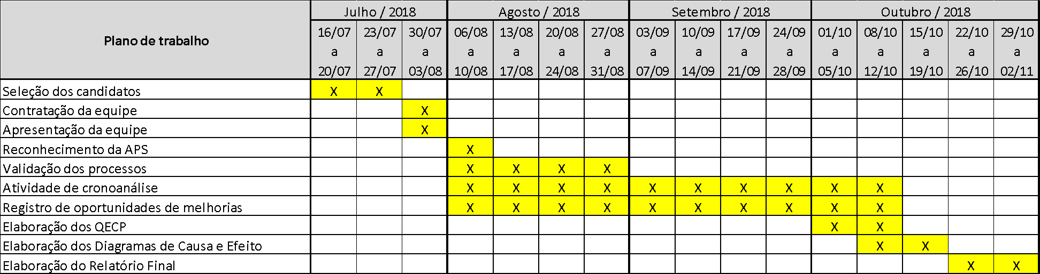
Figura 11 – Plano de Trabalho.

O desenvolvimento do projeto como um todo observou a estrutura representada na figura 12.
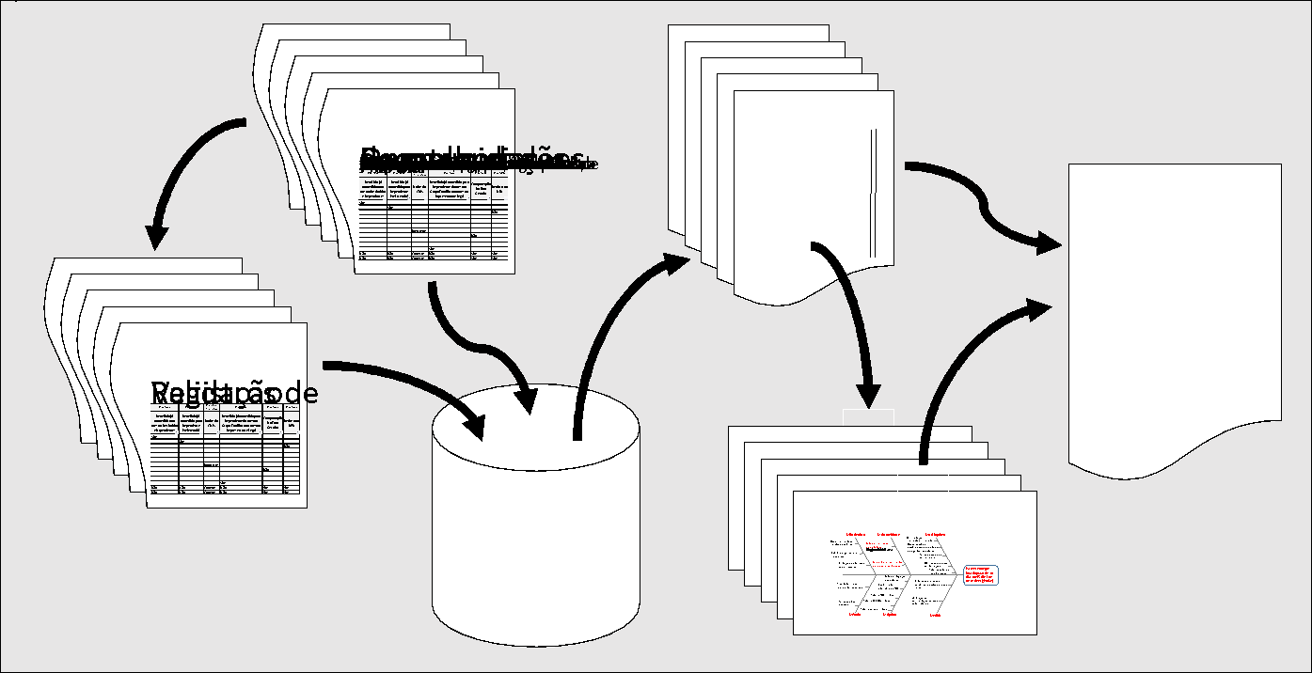
Figura 12 – Framework da Sistemática de Trabalho da Equipe de Atuação na APS Canoas.

Estratégias
Para o desenvolvimento do trabalho foram definidas estratégias de ordem geral, a serem aplicadas ao longo de todo o projeto, e de ordem específica, aplicadas na identificação e análise das oportunidades de melhoria.

Estratégias gerais
- Estruturar o trabalho conforme proposto no Manual de Execução.
- Distribuir as tarefas de forma igualitária entre os cronoanalistas levando em consideração a complexidade, demanda e o tempo de análise estimado.
- Desenvolver as competências da equipe em ciclos gradativos de consolidação do aprendizado (das tarefas simples às mais complexas).
- Dar prioridade para a validação dos benefícios com possibilidade de cronoanálise.
- Dar prioridade para a cronoanálise dos benefícios conforme as demandas da APS.
- Realizar análise e registro de melhorias após um ciclo considerável de observação do processo.
- Monitorar constantemente os resultados produzidos e dar liberdade de ação para os cronoanalistas.

CONTROLES EXISTENTES
A fim de assegurar a qualidade do estudo, foram tomadas medidas de controle adicionais aquelas estabelecidas no Manual de Execução apresentado pelo IBICT, são elas:

Checklist de validação.
Para dar suporte aos cronoanalistas e orientar de forma detalhada o processo validação, foi desenvolvido o documento denominado “Checklist de Validação” (anexo 2) o qual continha instruções para a condução da atividade e também uma lista de verificação para a auto avaliação do trabalho desenvolvido ao final de cada validação realizada. As instruções continham orientações para o início, o desenvolvimento e também, o encerramento da tarefa.
Figura 13 – Checklist de validação.

Checklist de cronoanálise.
Para dar suporte aos cronoanalistas e orientar de forma detalhada o processo de cronoanálise, foi desenvolvido o documento denominado “Checklist de Cronoanálise” (anexo 2) o qual continha instruções para a condução da atividade e também uma lista de verificação para a auto avaliação do trabalho desenvolvido ao final de cada de cronoanálise realizada. As instruções continham orientações para o início, o desenvolvimento e também, o encerramento da tarefa.

Figura 14 – Checklist de cronoanálise.

Atividades de validação acompanhadas pelo Líder do Projeto.
A fim de assegurar a qualidade das atividades de validação dos processos, as primeiras validações realizadas por cada um dos cronoanalistas foram acompanhadas integralmente pelo líder do projeto. O acompanhamento permitiu ao líder prover treinamento, orientação, esclarecimento e controlar eventuais falhas decorrentes da experiência profissional incipiente do grupo de estagiários (cronoanalistas). Na medida em que foi constatada a maturidade dos cronoanalistas para o desenvolvimento autônomo da atividade de validação, a presença do líder foi gradativamente sendo reduzida.

Orientação e supervisão das atividades de cronoanálise
De forma semelhante ao realizado nas atividades de validação, para assegurar a qualidade das atividades de cronoanálise dos processos, todas as atividades de cronoanálise realizadas por cada um dos cronoanalistas foram supervisionadas de forma contínua pelo líder do projeto. A supervisão implicou no acompanhamento in loco durante as medições, permitindo ao líder compreender as dificuldades eventualmente enfrentadas pela sua equipe e prover treinamento, orientação, esclarecimento, bem como, controlar eventuais falhas decorrentes da experiência profissional incipiente do grupo de estagiários (cronoanalistas). Na medida em que foi constatada a maturidade dos cronoanalistas para o desenvolvimento autônomo da atividade, a supervisão do líder pode ser gradativamente reduzida.

Revisão dos trabalhos produzidos
Os trabalhos de validação, cronoanálise e melhorias (formulários de validação e de melhoria, fluxogramas, QECPs, DMNs, diagramas de causa e efeito) foram revisados por amostragem pelo líder do projeto antes de serem apresentados ao IBICT. O tamanho das amostras foi ajustado conforme a observação do líder em relação à maturidade de sua equipe.

Arquivamento de registros em meio físico (pasta do projeto).
Os registros em meio físico, produzidos durante as atividades de validação e cronoanálise, foram mantidos arquivados em pasta própria, classificados pelo tipo de benefício e indexados por ordem cronológica para assegurar a disponibilidade e facilitar as consultas e o acesso às informações. A pasta contendo os registros foi mantida no local de trabalho durante todo o período de execução do projeto.

Armazenamento de registros em meio eletrônico.
Os documentos e registros em meio eletrônico, produzidos durante as atividades de validação e cronoanálise, foram mantidos arquivados na memória do computador do líder do projeto, agrupados pelo nome do cronoanalista, classificados pela tipo de benefício e indexados por ordem cronológica para assegurar a disponibilidade e facilitar as consultas e o acesso às informações. Os documentos finais foram compartilhados com o coordenador local do projeto através do Google Drive e posteriormente encaminhados ao IBICT pelo mesmo meio.

Controle de execução.
A fim de controlar a execução das atividades de validação e cronoanálise, foi desenvolvida a Planilha de Controle de Execução a qual mantinha o registro das atividades realizadas por cada um dos cronoanalistas. Os registros pertinentes às atividades de validação incluíam: data de realização, pessoas envolvidas, status da atividade (em andamento, concluída, etc.) e qualquer outra informação julgada pertinente. Já os registros pertinentes às atividades de cronoanálise permitiam identificar o número do benefício, CPF, concessor, data de cronoanálise, status da atividade (em exigência, concluído, etc.) e outras informações julgadas pertinentes. A Planilha de Controle de Execução (anexo 2) foi disponibilizada no Google Drive para toda a equipe do projeto e era atualizada diariamente por cada membro da equipe. Através da Planilha de Controle de Execução foi possível acompanhar a produção individual e coletiva dos cronoanalistas. O desempenho do grupo era analisado sistematicamente pelo líder do projeto com os cronoanalistas e, quando necessário, tomadas medidas de correção para alcançar os resultados almejados.

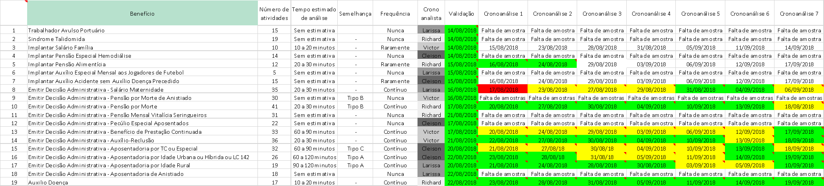
Figura 15 - Planilha de controle de execução (anexo 2).

Acompanhamento do Coordenador do Projeto.
Periodicamente e conforme a demanda do IBICT, foram disponibilizadas informações pertinentes a produção da equipe do IBICT Canoas através do formulário denominado “Controle de Execução”. Através deste documento era possível monitorar as entregas pertinentes à validação dos processos discriminando-se ainda o status de Templates de validação, DMNs, QECPs, diagramas de causa e efeito.

VALIDAÇÕES

Estratégia de validação
Para o desenvolvimento das atividades de validação foram adotadas as seguintes estratégias:
- Dar prioridade para a validação dos benefícios com possibilidade de cronoanálise.
- Conduzir as validações com os concessores que realizam a análise e concessão dos benefícios acompanhados do gestor da APS;
- Previamente ao início das atividades de validação, apresentar aos concessores envolvidos o escopo, justificativas, objetivos, etapas e métodos do estudo.
- Submeter à avaliação do grupo de validação a sequência de atividades do fluxo apresentado pelo IBICT, os métodos estabelecidos no Manual do Processo, os sistemas de informação referidos no Manual e os critérios de concessão constante no checklist disponibilizado na pasta do processo (DMNs);
- Submeter à avaliação do grupo de validação o escopo e a abrangência dos processos;
- Antes de serem concluídos os atos de validação dos processos, avaliar a qualidade do trabalho produzido através da aplicação de checklist específico para a atividade de validação;
- Observar e registrar as considerações relevantes pertinentes à consistência da validação.

Resultados obtidos
Foram avaliados, submetidos à validação e validados os 19 benefícios integrantes do escopo do estudo. Para a validação dos processos foram analisados integralmente 19 manuais dos benefícios, 19 fluxogramas de processos e 13 (100% das tabelas apresentadas pelo IBICT, 68% do benefício) tabelas decisão. Em decorrência das observações feitas pelos concessores, e para a obtenção do consenso necessário à validação, foram ainda alterados 18 (94%) fluxogramas de processos dos quais 02 (11%) com mudanças significativas, podendo as demais mudanças serem consideradas como pequenos ajustes. Foram também produzidos 19 registros de validação (Template de Melhoria) e 19 Questionários de Entendimento do Contexto do Processo. Os documentos mencionados encontram-se em anexo a este documento.

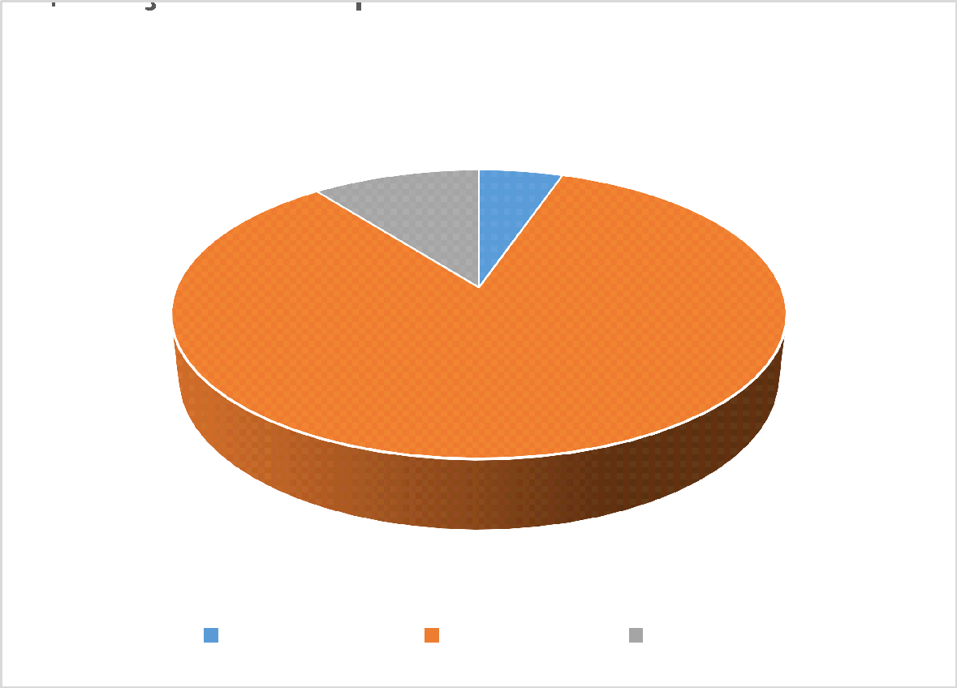
Figura 16 – Percentual de Alterações no Processo.

Devido ao perfil das demandas da APS Canoas (urbano e rural), dos 19 benefícios que integraram o escopo do estudo, 8 (42%) ocorrem com uma frequência contínua, 3 (16%) raramente ocorrem e 8 (42%) nunca são demandados. São eles:
- Demanda contínua
  - Emitir Decisão Administrativa - Salário Maternidade
  - Emitir Decisão Administrativa - Pensão por Morte
  - Emitir Decisão Administrativa - Benefício de Prestação Continuada
  - Emitir Decisão Administrativa - Auxílio-Reclusão
  - Emitir Decisão Administrativa - Aposentadoria por TC ou Especial
  - Emitir Decisão Administrativa - Aposentadoria por Idade Urbana ou Híbrida ou LC 142
  - Emitir Decisão Administrativa - Aposentadoria por Idade Rural
  - Auxilio Doença
- Raramente demandados
  - Salario Família
  - Implantar Pensão Alimentícia
  - Implantar Auxílio Acidente sem Auxílio Doença Precedido
- Nunca são demandados
  - Trabalhador Avulso Portuário
  - Síndrome Talidomida
  - Implantar Pensão Especial Hemodiálise
  - Implantar Auxílio Especial Mensal aos Jogadores de Futebol
  - Emitir Decisão Administrativa - Pensão por Morte de Anistiado
  - Emitir Decisão Administrativa - Pensão Mensal Vitalícia Seringueiros
  - Emitir Decisão Administrativa - Pecúlio Especial Aposentados
  - Emitir Decisão Administrativa - Aposentadoria de Anistiado

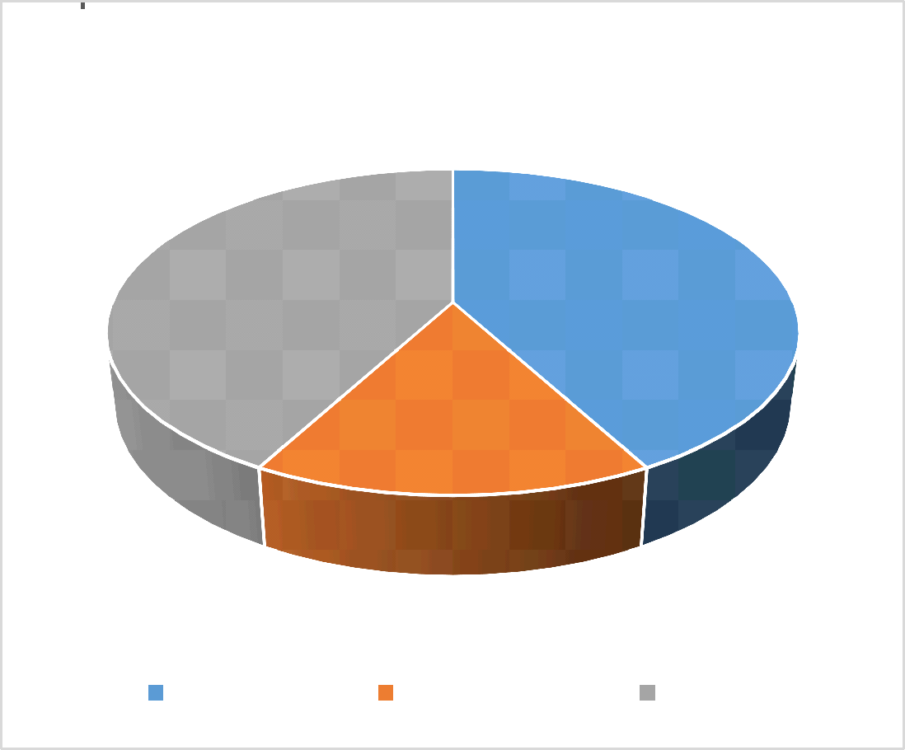
Figura 17 – Frequência dos Benefícios.

Considerações finais
Em decorrência da pouca ou nenhuma afinidade da equipe da APS Canoas com os processos que raramente ou nunca são desmandos, as informações obtidas durante as atividades de validação e registradas pelos cronoanalistas nos documentos pertinentes devem ser tratadas com o devido cuidado.

CRONOANÁLISE

Estratégia de cronoanálise
Para o desenvolvimento das atividades de cronoanálise foram adotadas as seguintes estratégias:
- Dar prioridade para a cronoanálise dos benefícios conforme as demandas da APS;
- Realizar a primeira cronoanálise (medição) de cada processo com um dos concessores que participou da validação do processo;
- Realizar as demais cronoanálises (medições) preferencialmente com outros concessores de forma a se obtenha uma amostra representativa processo de análise;
- Apresentar o fluxograma do processo ao concessor antes de iniciar a medição de um processo, a fim de assegurar que, durante a cronoanálise, o processo seja conduzido conforme validado;
- Observar e registrar as considerações relevantes pertinentes à consistência da cronoanálise;
- Identificar e registrar as justificativas e as consequências de eventuais atividades não realizadas ou realizadas em desacordo com os métodos descritos nos documentos do processo;
- Analisar e registrar eventuais oportunidades de melhoria identificadas e/ou manifestadas pelos concessores;
- Observar e registrar as considerações relevantes pertinentes aos servidores, métodos de trabalho, documentos de entrada do processo, sistemas de informação, ambiente de trabalho, falhas, interferências e/ou controles aplicados;
- Realizar as verificações presentes em checklist específico antes de serem concluídos os atos de cronoanálise (medição) do processo.

Resultados obtidos
Conforme exposto anteriormente, devido ao perfil das demandas da APS Canoas e a consequente inexistência de amostras, dos 19 benefícios que integraram o escopo do estudo foram cronoanalisados apenas 9 (47%). Referentes aos benefícios cronoanalisados foram observadas 105 amostras das quais 45 (43%) foram concluídas, ou seja, alcançaram o parecer final de deferimento ou indeferimento. Os gráficos abaixo ilustram esta situação. As atividades de cronoanálise não puderam ser concluídas devido ao fato dos requerentes não terem atendidos os pedidos de exigências durante o período do estudo.

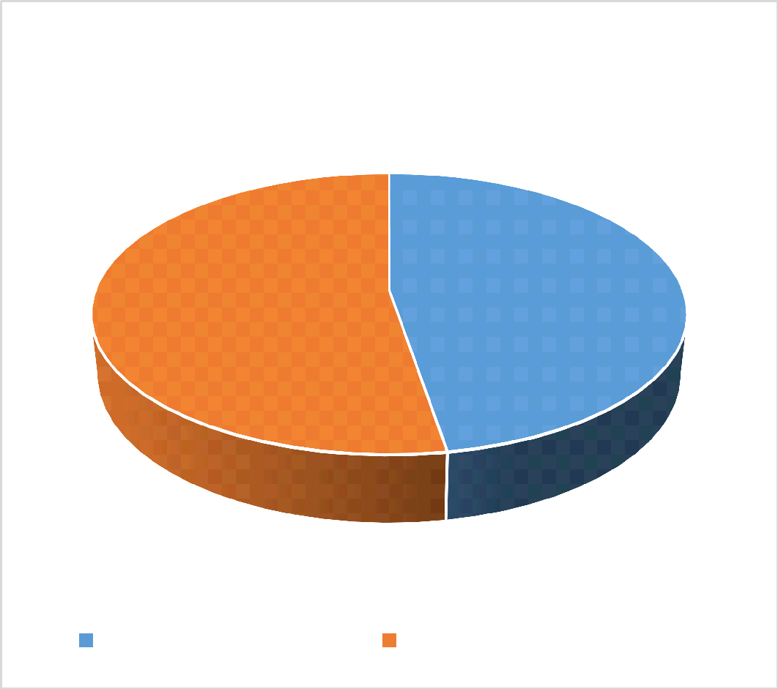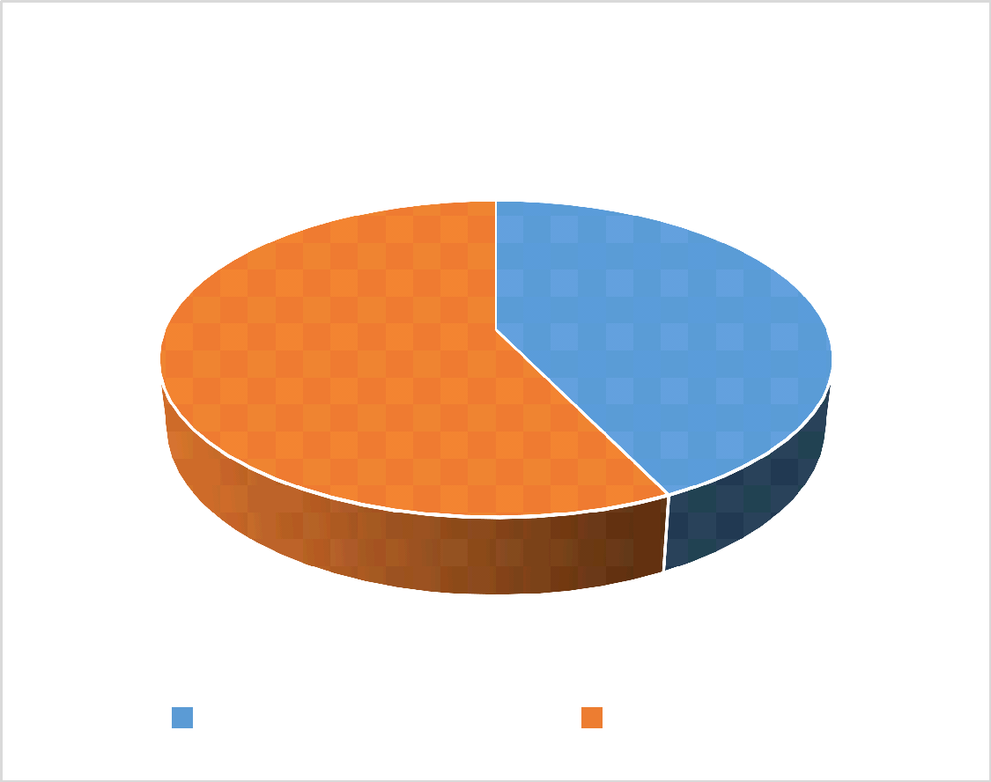
Figura 18 – Benefícios Cronoanalisados.

Foram realizadas, em média, 11,7 observações de cada processo cronoanalisado. Foram ainda obtidas, em média, 6,4 observações dos processos que alcançaram o parecer final de deferimento ou indeferimento. O benefício com o maior número de observações foi o Aposentadoria por Idade Urbana ou Híbrida ou LC 142 e o de menor número foi o de Pensão Alimentícia, conforme apresentado no gráfico da figura 19.

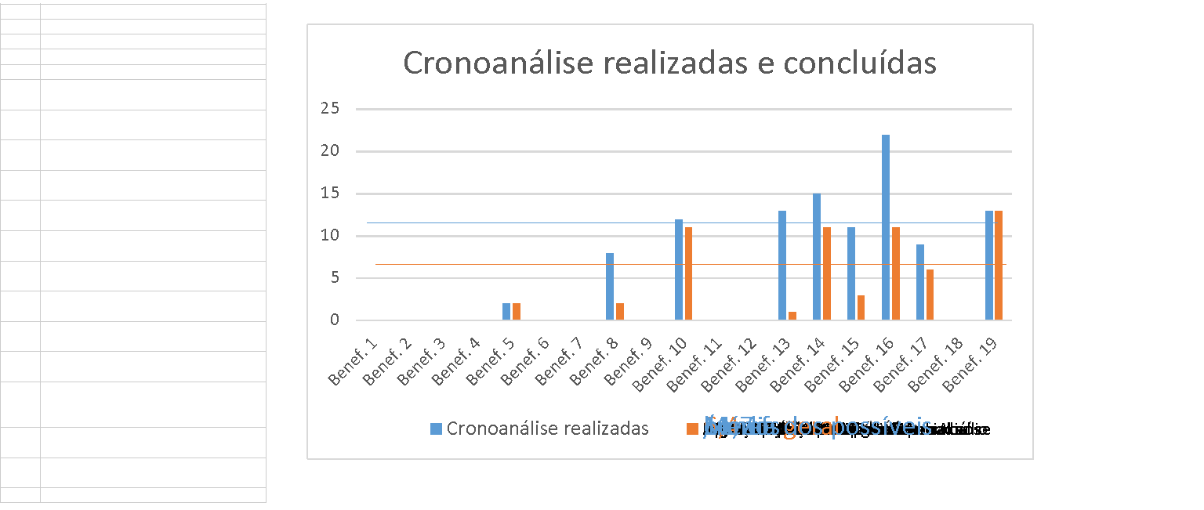
Figura 19 – Estratificação das Cronoanalises Realizadas.

Considerando os benefícios cronoanalisados, apenas 8 (42%) deles ocorrem com frequência contínua, 3 (16%) raramente ocorrem e 8 (42%) nunca são demandados. Em decorrência das atividades de cronoanálise foram produzidos 105 registros (template de cronoanálise) conforme apresentado em anexo.

Considerações finais
Evidenciou-se através dos estudos a existência de fatores que implicam o consumo de tempo decorrente do desenvolvimento obrigatório de atividades relacionadas a existência dos mesmos. A estes fatores denominamos “drivers de tempo”. A ocorrência destes fatores em uma solicitação de benefício específica irá influenciar de forma significativa o tempo das atividades do processo de concessão do benefício analisado. A identificação da presença dos drivers de tempo permite analisar de forma mais consistente as variações dos tempos das atividades nos processos de concessão. Sugere-se o aprofundamento do estudo referente aos drivers de tempo visando um refinamento na determinação dos tempos padrão das atividades dos processos de concessão. A seguir são apresentados 7 exemplos de drivers de tempo e as atividades relacionadas aos mesmos.

DRIVERS DE TEMPO
- Tempo Rural
  - Verificar no CNIS se há atividade concomitante incompatível ou que descaracterize a condição de segurado especial.
  - Verificar a documentação que comprova a atividade rural;
  - Se for baseado na documentação rural do pai/mãe, tem que provar que o requerente morava com o pai/mãe e calcular o enquadramento a partir dos 12 ou 14 anos, conforme a legislação vigente;
  - Na eventual Justificação Administrativa (JA) se deve analisar o requerimento, autorizar ou negar o processamento da JA e, se realizada, emitir parecer do mérito da oitiva.
  - Contestar as justificativas dos advogados quanto as provas rurais apresentadas;
- Atividade Especial
  - Verificar se os formulários de atividade especial estão válidos e corretos (data de emissão errada, emitente não válido, faltando preenchimento de campos importantes, etc.). Muitos formulários são emitidos por sindicatos de categoria profissional quando as empresas são extintas (ex: sindicatos dos trabalhadores de calçados);
  - Verificar a possibilidade de enquadramento em algum dos benefícios especiais, tais como, aposentadoria especial professor (B57), enquadramento do marítimo, etc.;
  - Verificar e realizar o enquadramento administrativo das atividades especiais;
  - Preparar documentação, emitir parecer e despachar para julgamento médico-pericial;
  - Inserir cada formulário que se enquadre no prisma;
  - A documentação deve ser verificada em casos de requerimento de Justificação Administrativa para enquadramento de atividade especial, analisar o requerimento que se enquadre até 28/04/1995, autorizar ou negar o processamento da JA e, se realizado, emitir parecer do mérito da oitiva. Caso possua Laudo LTCAT e seja por atividade após 28/04/1995 deve ser despachado e encaminhado ao médico-perito após o processamento da JA;
  - O GET não faz diferenciação entre processos pendentes do servidor e processos pendentes de outras atividades, tais como oitiva de JA, análise de atividade especial do SST, etc.
- Certidão de Tempo de Contribuição - CTC (quando leva o tempo do servidor para outro órgão de previdência)
  - Verificar se o tempo de contribuição foi ou não efetivamente averbado em outro órgão (funciona como um cheque que pode ou não ter sido descontado). É necessário saber o que foi averbado e o que não foi.
- Acerto de recolhimentos e atualização de atividade
  - Verificar se existem recolhimentos efetuados em concomitância, duplicidade, extemporaneidade, abaixo do mínimo, nos códigos certos ou que estão em microfichas.
  - Para cada acerto de recolhimento são necessários, no mínimo, 10 cliques e duas justificativas;
  - Em caso de requerimento de cálculo de parcelas em atraso deverá ser verificada a documentação que comprova atividade e, em caso positivo, emitir a GPS. Nos casos negativos, justificar o indeferimento;
  - Raramente são feitas atualizações de atividade, pois demandam muito tempo. Entretanto, estas atualizações são necessárias para análise dos direitos e dos deveres do cidadão;
- Dependência econômica e união estável
  - Em muitas pensões por morte houve separação de fato (com LOAS 87/88) acarretando exigência da comprovação do retorno ao convívio;
  - A documentação deve ser verificada em casos de requerimento de Justificação Administrativa para dependência econômica;
  - Contestar as justificativas dos advogados quanto as provas apresentadas;
  - Em muitos requerimentos são apresentados apenas indícios (muita papelada, mas pouca comprovação)
  - Muitos insistem em apresentar documentos emitidos após o óbito do instituidor.
  - São apresentadas fotos na tentativa de comprovar a união estável;
- LOAS
  - Muitos requerimentos de LOAS o requerente ou participante do grupo familiar possui cadastro como empresário com empresa ativa;
  - Devido a ACP da renda (RS) é feita exigência para comprovar gastos com fraldas, alimentação especial ou remédios; As prefeituras e o estado que são os responsáveis pela entrega do produto especial declaram que entregam estes produtos, mas no momento não os tem, prejudicando a correta análise do requerimento;
  - As atualizações cadastrais feitas no grupo familiar as vezes são perdidas quando o requerente tem exigência para fazer atualização no CadÚnico. As atualizações feitas pelo CRAS sobrepõem as feitas pelo INSS no CNIS, gerando retrabalho.
  - Não se pode cadastrar exigências no SIBE quando o benefício é gerado pelo GET, pois o SIBE indefere automaticamente após 30 dias do comando da exigência e no GET o prazo é de até 35 dias. O SIBE perdeu a finalidade de definição automática.
  - O GET não permite alterar o tipo de serviço e, caso houve ero de protocolo, não há matrícula que possa alterar o serviço, devendo ser cancelado o protocolo e habilitado novo.
- Omissão de obrigações
- Inclusão de recolhimentos efetuados antes de dezembro/94 incluindo convalidações (microfichas ou microformas).
- Quando os recolhimentos estão registrados em microformas é necessário solicitar para a Sessão de Reconhecimento Inicial de Direito – SRID abrir chamado para Dataprev apresentar as microformas (antigamente chamado de análise continuada).
- Acertos de vínculos empregatícios (sem data fim) no CNIS. Normalmente o servidor faz encerramento de vínculo direto no PRISMA deixando o serviço para o próximo servidor quando da ocorrência de novas solicitações.
Outros drivers de tempo foram identificados ao longo do estudo cujas atividades decorrentes da existência dos mesmos não foram alvo análise. Segue abaixo a relação dos mesmos:
- Falha de recolhimento – recolhimento não constante no CNIS;
- Falha de recolhimento – recolhimento abaixo do mínimo;
- Falha de recolhimento – competência equivocada;
- Falha de recolhimento – recolhimento extemporâneo;
- Falha de recolhimento – recolhimento com alíquota divergente do tipo de benefício requerido;
- Falha de recolhimento – cálculo de parcelas não recolhidas;
- Acerto de vínculo;
- Acerto de atividades;
- Encerramento de período.

MELHORIAS

Estratégia para a análise de melhorias
Para o desenvolvimento dos estudos e análises de melhorias foram adotadas as seguintes estratégias:
- Adquirir visão sistêmica através do conhecimento dos processos adjacentes (tour na APS e GEX);
- Identificar dos subprocessos comuns aos diversos benefícios;
- Aprofundar o conhecimento sobre os processos durante as atividades de validação e cronoanálise;
- Registrar de oportunidades identificadas durante as atividades de validação e cronoanálise;
- Classificar as oportunidades de melhorias em categorias previamente determinadas (recursos humanos, meio ambiente, sistemas de informação, etc.);
- Consolidar os resultados de análises de melhorias no “Questionário Entendimento do Contexto do Processo”;
- Identificar os problemas relevantes dos processos (resultados indesejados) e elaborar análises para identificar as causas fundamentais;
- Propor ações de melhorias do processo.

OPORTUNIDADES DE MELHORIA

Pertinentes aos recursos humanos
- Desconhecimento de macetes de sistemas: os concessores não aprendem em cursos ou na prática muitos macetes e atalhos para driblar as deficiências dos sistemas, gerando atraso ou retrabalho durante o processo. Exemplo: no caso do LOAS/BPC a perícia médica e avaliação social será agendada apenas se for administrativamente possível conceder o benefício, mas o SIBE, em alguns casos, exige que seja agendada a avaliação e a perícia para que se possa negar o benefício. Neste caso, um concessor descobriu uma forma de não precisar fazer os agendamentos.
- Estrutura organizacional inadequada: estrutura organizacional com enfoque funcional não contempla a visão ampla do processo, do requerimento até o parecer final.
- Limitação de autoridade dos concessores: os concessores não têm autoridade para alterar a DER no PRISMA; somente a gerência do sistema tem acesso a correções quando o SIBE trava. Gera aumento de lead time envolvendo pessoas não necessárias no processo.
- Falta de honestidade do beneficiário: Em geral a cultura do país é desonesta, isso faz com que seja exigido uma grande quantidade de documentação para comprovação do direito, com a finalidade de evitar fraudes.

Pertinentes ao meio ambiente
- Ambiente permissivo, conformista, não incentiva a busca por produtividade: O ambiente permite que os servidores saiam de licença, se afastem do trabalho, faltem o trabalho, entrem e saiam a hora que desejam e não são punidos ou não estipulam um limite para esses casos, o ambiente é conformista e tem seus vícios diários declarados, faz com que os mesmos não tenham um determinado compromisso com suas tarefas e metas.
- Ambiente regido por várias legislações: o ambiente do servidor público é regido por legislações específicas onde o servidor público só pode fazer o que nela está permitido, tornando o processo burocrático e moroso, deixando o servidor muitas vezes de mãos atadas para o auxílio à população.
- Dificuldade de comprovação do tempo de trabalho: A legislação vigente pede uma comprovação de um determinado período de atividade, porém, este período é comprovado por meio de documentação sólida, o que leva a uma grande quantidade de documentação comprobatória ser necessária, isso aumenta o tempo de análise do concessor, torna o processo demorado e exige um grande recolhimento de informações por parte do segurado.

Pertinentes aos insumos dos processos
- Documentação incompleta ou incorreta: a falta de conhecimento prévio por parte do requerente e a falta de instrução do atendente acabam por entregar a seleção incorreta de documentações e levam à geração de exigências.
- Dados cadastrais desatualizados e ausentes ou divergentes nos sistemas: a atualização de dados cadastrais em todos os sistemas deve ser realizada pelos concessores, o que gera um aumento enorme no lead time e muitas vezes dúvidas sobre questões relevantes para a tomada de decisão.
- Tempo de espera da perícia médica: quando constatada a necessidade de perícia médica, o requerente enfrenta um longo período de espera (decorrente das filas existentes) que faz com o que processo tranque por um longo período.
- Dificuldade de acesso às informações: existe muito conteúdo para buscar e analisar antes de tirar uma conclusão. Consultas aos colegas são frequentes, pois as dúvidas são recorrentes mesmo que a legislação esteja disponível e o concessor ao longo do processo pede ajuda e opinião de colegas antes de tomar sua decisão, estes mesmos deveriam ter uma ferramenta para ajudá-los a esclarecer suas dúvidas, para que não houvesse esta perda de tempo, ou até mesmo treinamentos mais frequentes para um maior preparo e segurança do concessor. Outro caso acontece na hora de análise, principalmente na apresentação da documentação, gerando assim, um certo desconforto, o ponto ideal ter um guia da própria IN para auxiliar as tomadas de decisões.
- Sistemas externos não atualizados: O empregador possui senha de acesso ao sistema da Receita federal, porém não o utiliza a solicitação de afastamento do funcionário. Por consequência o requerente necessita comparecer à agência para requerer o benefício implicando no aumento do custo e prolongamento do prazo de concessão.
- Dependência de outros setores da previdência (SST, JA): Processos muitas vezes tomam o caminho de serem enviados para setores do INSS que possuem um sistema mais lento de atendimento, uma demora maior de resposta, isso gera um atraso no processo. O requerente ainda terá que passar por uma nova agenda de compromissos e comparecimentos ao INSS para comprovação de dados (no caso da JÁ).

Pertinentes aos métodos de trabalho
- Suporte técnico ao requerente inadequado: a documentação requerida não contempla as variações específicas da demanda (com ou sem tempo especial, etc.), sistemas de apoio deficientes (FAQ, 0800), gerando retrabalho e a necessidade de exigências posteriores.
- Estoque de processos elevado: o elevado estoque de processos aguardando a análise influencia negativamente o tempo de emissão do parecer final.
- Solicitação do benefício incorreto: O fato do empregador realizar o agendamento incorreto e indevido de perícia para funcionário impossibilita a concessão automática, gera um DUT errado no agendamento e provoca retrabalho para a concessão do benefício (B31).
- Ambiente Desorganizado: Benefício não possui um processo organizado e padronizado, ficando em meio físico, e sempre havendo esquecimento de encaminhar o informe da concessão.
- Múltiplas formas de receber o pedido: A solicitação da Pensão Alimentícia é entregue via ofício por correio ou entregue em mãos diretamente e espontaneamente pelo beneficiado. Não possui padronização implicando em demora para a concessão do benefício.
- Sistema de concessão automática deficiente: O sistema de concessão automática muitas vezes não defere ou indefere o requerimento por falta de CPF, por exemplo, que deveria ser obrigatório na hora do cadastro. Muitas vezes não ocorre porque a certidão não está disponível no SIRC no momento da rodagem do sistema de concessão, ele deveria rodar novamente em um curto prazo para o deferimento com o possível caso da certidão já estar disponível, caso o concessor não tenha chegado a análise do mesmo ainda.
- Divergência entre o tempo e a qualidade no atendimento: o tempo que o atendente tem para fazer o atendimento no balcão, muitas vezes, não é suficiente para poder auxiliar o requerente da melhor forma.

Pertinentes aos sistemas e redes
- Falta de integração dos sistemas (exemplo: SIBE, PRISMA e CNIS; CNIS e CAFIR) provoca retrabalho, divergência de informações, também dificuldade de acesso aos processos anteriores e dificuldade para emissão de guias de recolhimento.
- Indeferimento automático do SIBE: o sistema SIBE indefere automaticamente o requerimento após certo prazo de espera da exigência, fazendo com que o concessor tenha que refazer todo o processo de concessão no sistema, caso o requerente realize exigência dentro do prazo sabido pelo concessor.
- Sistema SIBE limitado: No caso do LOAS/BPC: Perícia médica e avaliação social será agendada apenas se for administrativamente possível conceder o benefício, mas o sistema SIBE, em alguns casos, exige que seja agendada a avaliação perícia para que se possa negar o benefício, implicando prazo desnecessário para indeferimento do processo.
- Sistema PRISMA limitado: o sistema possui codificação de sistema diferente dos demais, sendo assim gera dificuldade na edição de texto (acentuação, correção, pontuação, limitação de caracteres etc.). O sistema Prisma não apresenta a opção de indeferir o requerimento pela não apresentação de documentos.
- Sistema GET limitado: sistema GET apresenta muitas falhas e quedas durante o processo, gerando atrasos para a concessão do benefício.
- Interferência de sistemas: os sistemas do INSS se comunicam com sistemas de outros órgãos acarretando risco de perda de informações gerando retrabalho. Ex.: quando o INSS atualiza vários dados no sistema e posteriormente a CAIXA atualiza apenas um dado, os demais dados atualizados pelo INSS são apagados e fazem com que o concessor tenha retrabalho.
- Sistema de rede limitado: velocidade no acesso é limitada e baixa, com oscilações frequentes e ou indisponibilidade (sistema de rede não suporta adequadamente a demanda atual) provocando elevados tempos de espera para o acesso de sistemas e informações.
- Críticas de concessão do SABI: SABI precisa de aprimoramento no seu rol de críticas para que critique e bloqueie a concessão no que é fundamental. Estas críticas impedem que o benefício migre para PLENUS bem como impede que o segurado retire o resultado pela internet e faz que obrigatoriamente retorne para agência, para tratamento manual das críticas.

Pertinentes aos métodos de controle
- Critérios de análise dos benefícios não estabelecidos e claros: não há garantia de que os concessores irão analisar todos os critérios necessários para a concessão do benefício, ficando sempre na base da memória do concessor de conferir tudo ou não. Consultas frequentes aos colegas são necessárias.
- Verificação da documentação realizada de forma tardia: verificação não é realizada na fase de atendimento, somente quando o processo já está em andamento em sua fase de análise, gerando retrabalho e dilatação do prazo de concessão do benefício.

Problemas e causas fundamentais
A partir de uma reflexão sobre os resultados esperados, foram identificados quatro problemas potenciais (resultados indesejados) para os diferentes processos. São eles:
- Qualidade: parecer final incorreto (deferimento ou indeferimento);
- Custo: Baixa eficiência (consumo excessivo de recursos público);
- Prazo: Parecer entregue fora do prazo;
- Burocracia: Excesso de burocracia (complicado de se requerer ou obter o benefício).
Uma reflexão mais específica sobre o desempenho de cada processo permitiu selecionar os problemas reais de cada processo. A partir desta análise, foram desenvolvidos estudos de análise de causa e efeito aos problemas reais identificados.

Pensão Alimentícia
- Problema: baixa eficiência (consumo excessivo de recursos públicos)
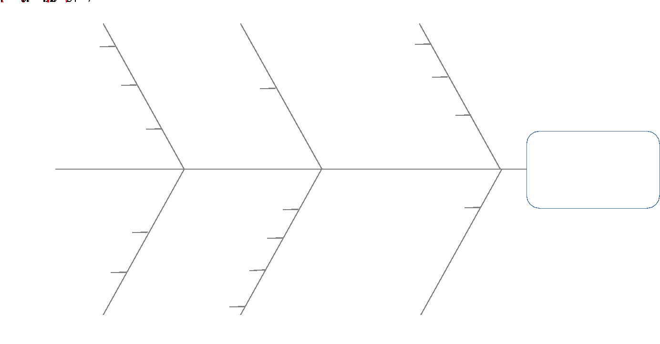
Figura 20 – Diagrama de Ishikawa para o Processo Pensão Alimentícia e Problema da Baixa Eficiência.

Salário Maternidade
- Problema: parecer entregue fora do prazo
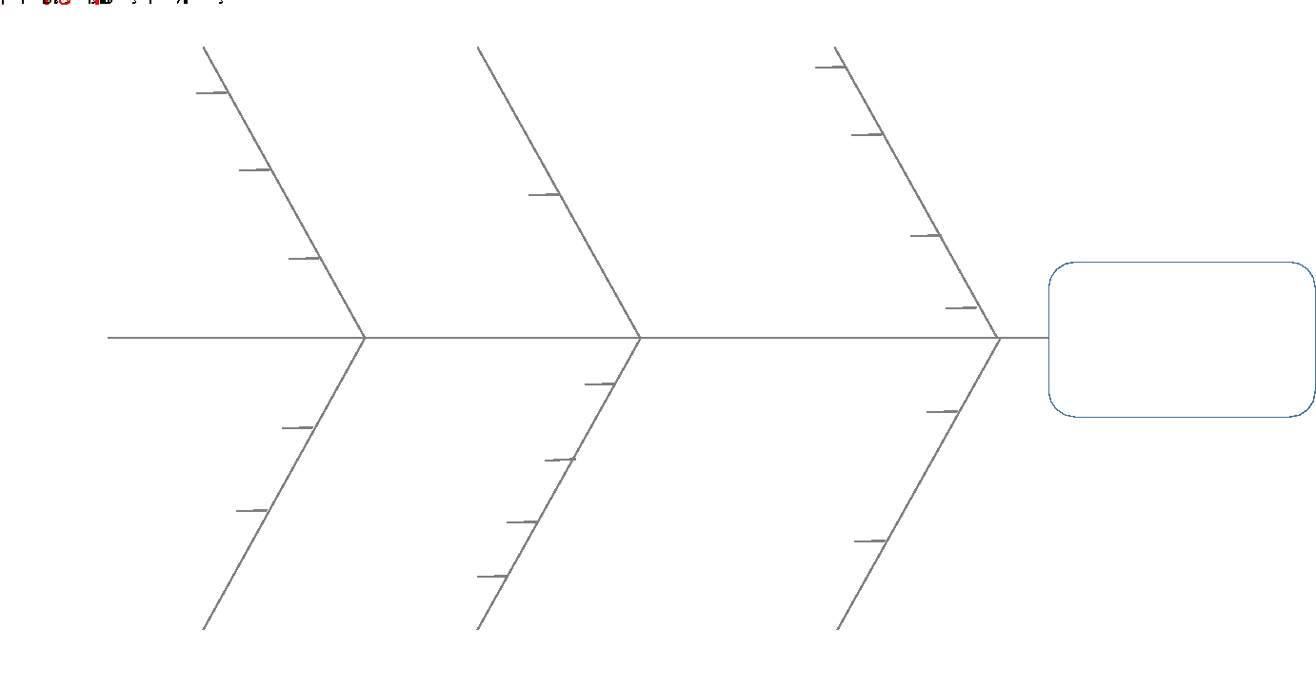
Figura 21 – Diagrama de Ishikawa para o Processo Salário Maternidade e Problema do Parecer Entregue fora do Prazo.

- Problema: baixa eficiência (consumo excessivo de recursos públicos)
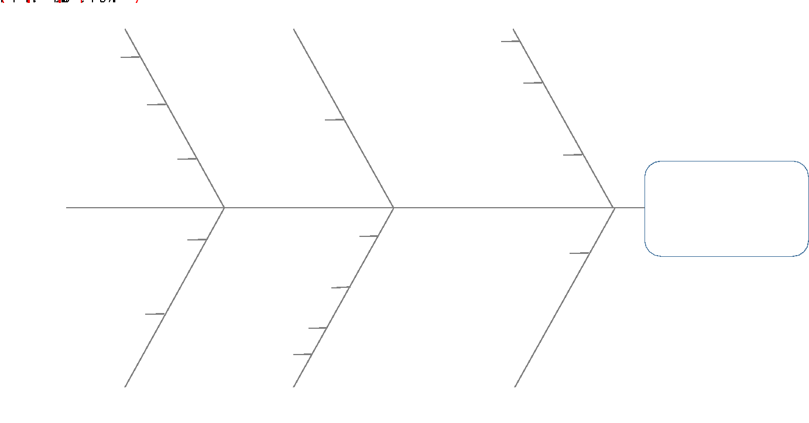
Figura 22 – Diagrama de Ishikawa para o Processo Salário Maternidade e Problema da Baixa Eficiência.

Pensão por Morte
- Problema: parecer entregue fora do prazo
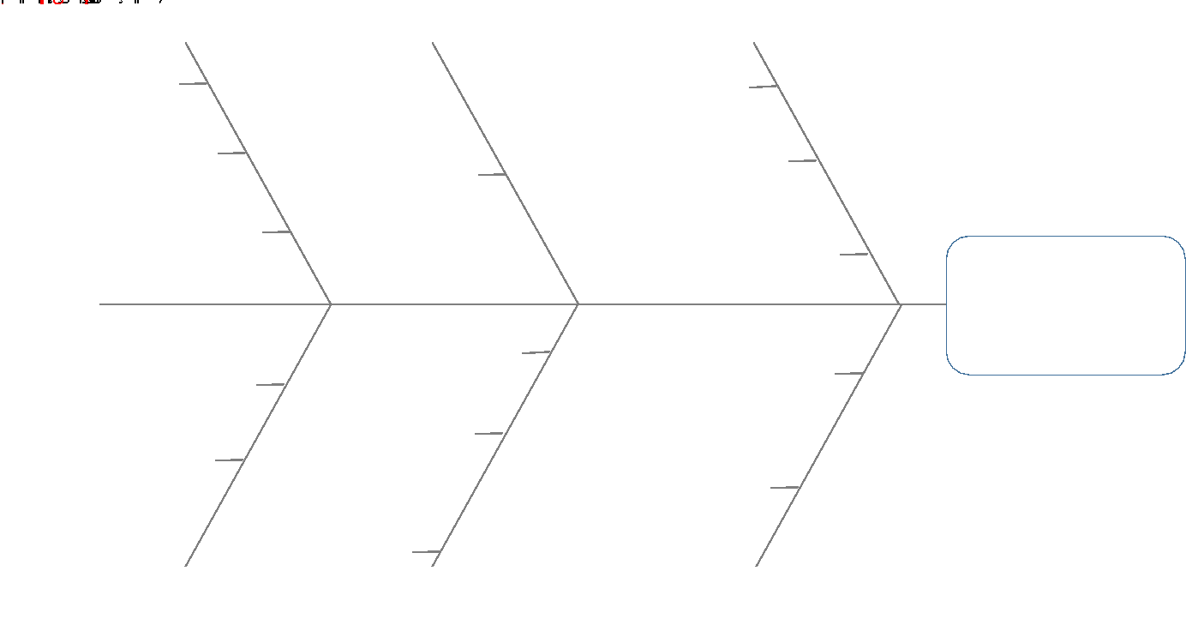
Figura 23 – Diagrama de Ishikawa para o Processo Pensão por Morte e Problema do Parecer Entregue fora do Prazo.

- Problema: baixa eficiência (consumo excessivo de recursos públicos)
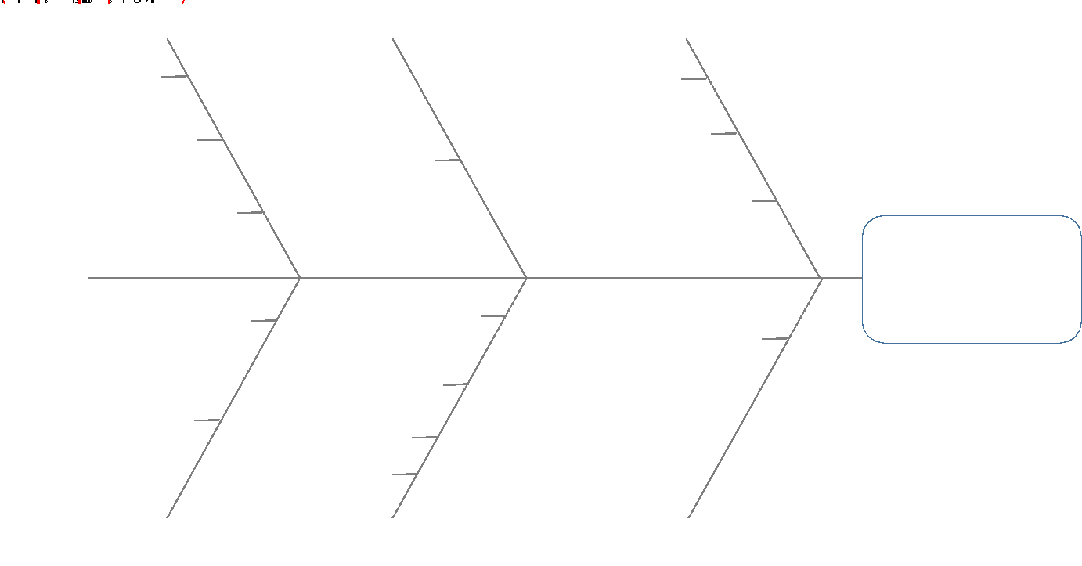
Figura 24 – Diagrama de Ishikawa para o Processo Pensão por Morte e Problema da Baixa Eficiência.

Benefício de Prestação Continuada
- Problema: parecer entregue fora do prazo
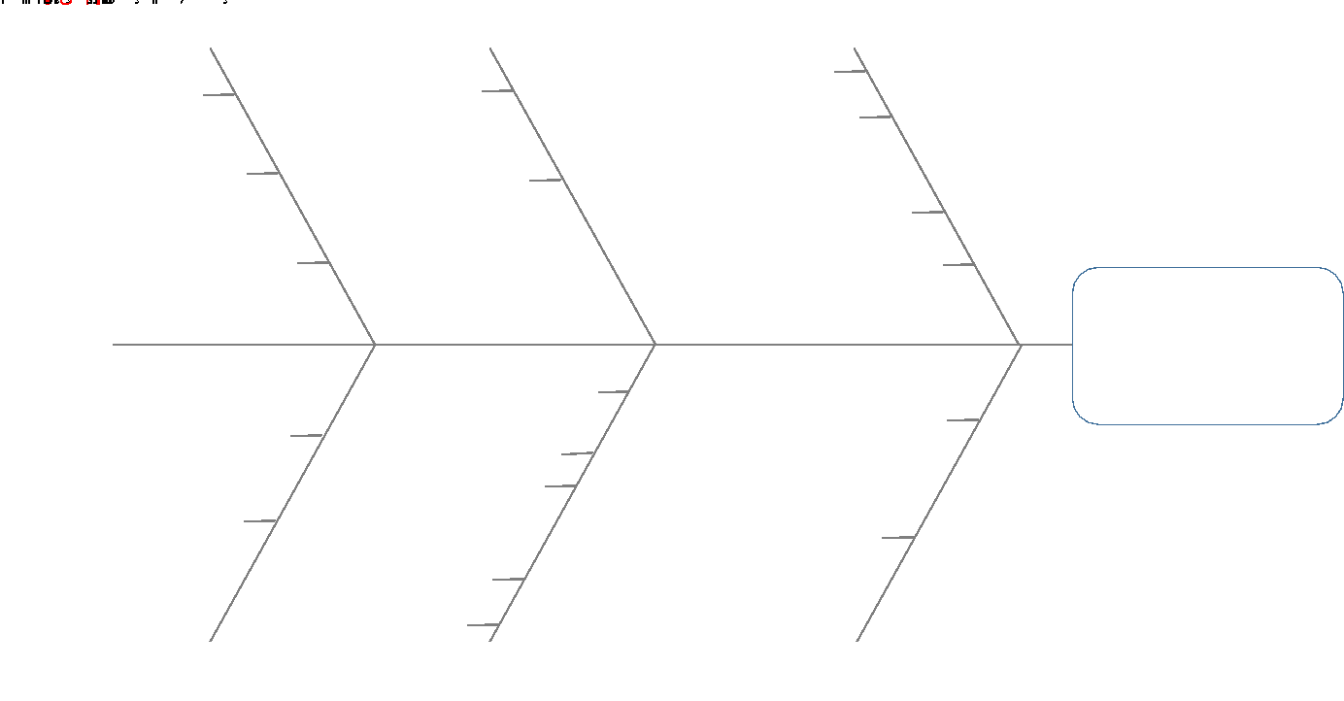
Figura 25 – Diagrama de Ishikawa para o Processo Prestação Continuada e Problema do Parecer Entregue Fora do Prazo.

- Problema: baixa eficiência (consumo excessivo de recursos públicos)
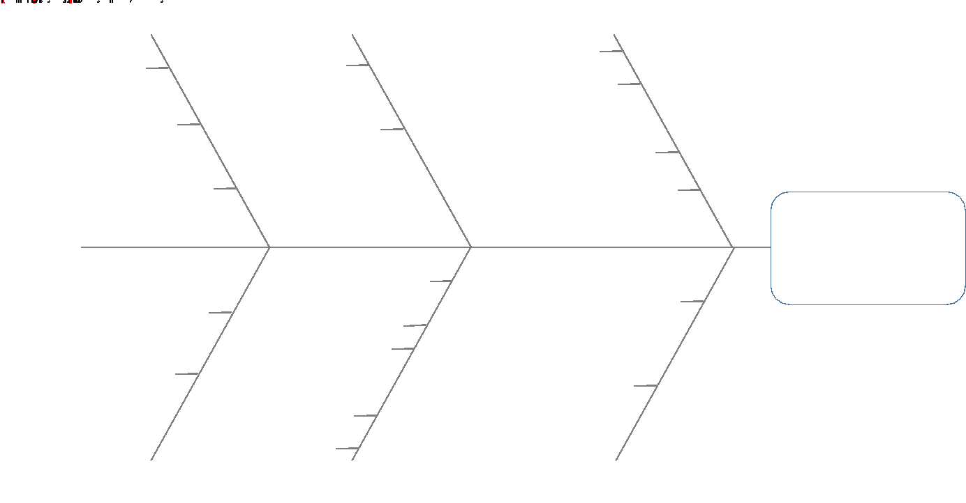
Figura 26 – Diagrama de Ishikawa para o Processo Prestação Continuada e Problema da Baixa Eficiência.

- Problema: excesso de burocracia (complicado de se requerer e/ou obter o benefício)
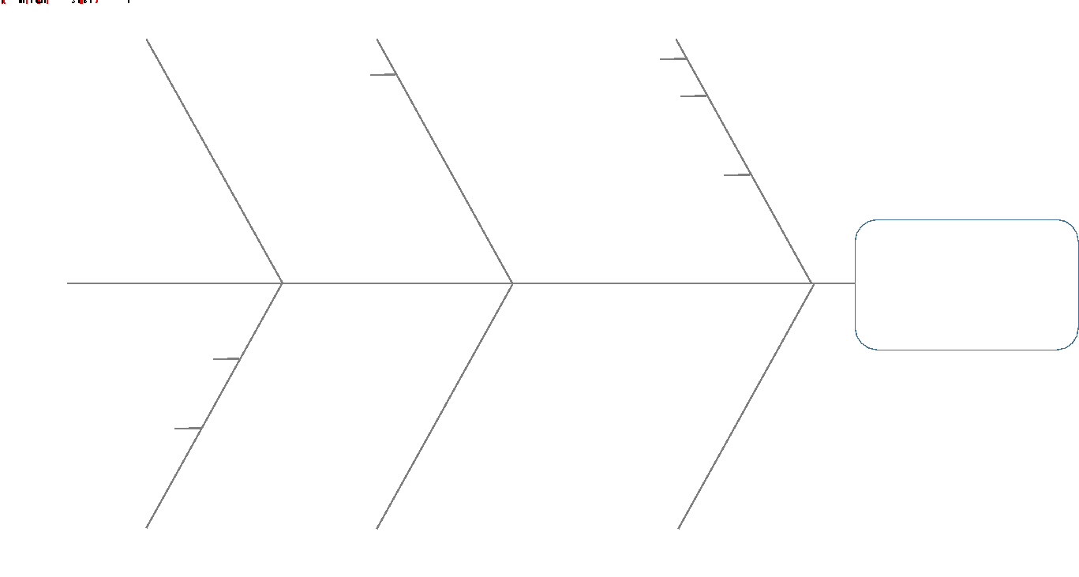
Figura 27 – Diagrama de Ishikawa para o Processo Prestação Continuada e Problema do Excesso de Burocracia.

Auxílio-Reclusão
- Problema: parecer entregue fora do prazo
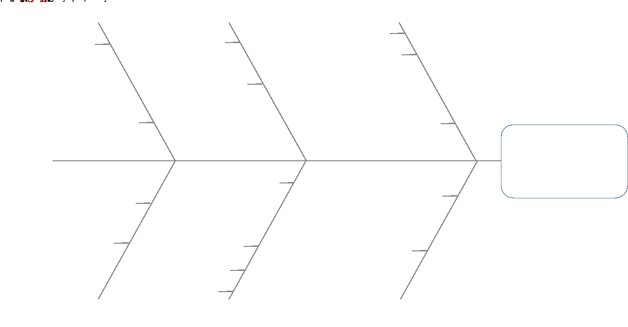
Figura 28 – Diagrama de Ishikawa para o Processo Auxílio-Reclusão e Problema do Parecer Entregue fora do Prazo.

- Problema: baixa eficiência (consumo excessivo de recursos públicos)
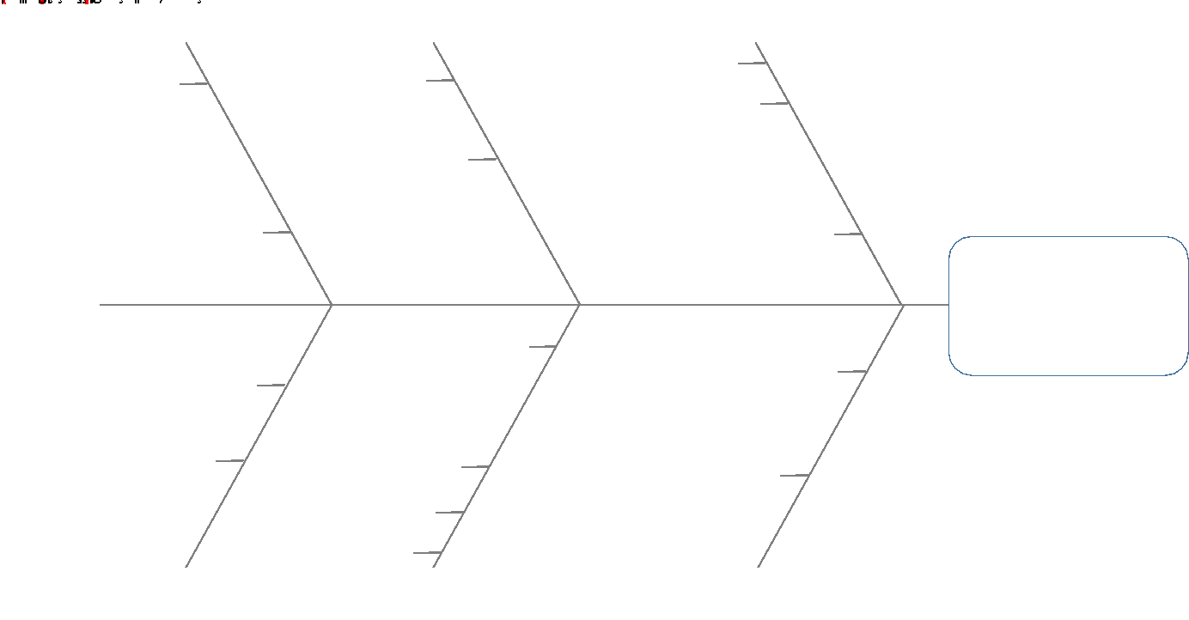
Figura 29 – Diagrama de Ishikawa para o Processo Auxílio-Reclusão e Problema da Baixa Eficiência.

- Problema: excesso de burocracia (complicado de se requerer e/ou obter o benefício)
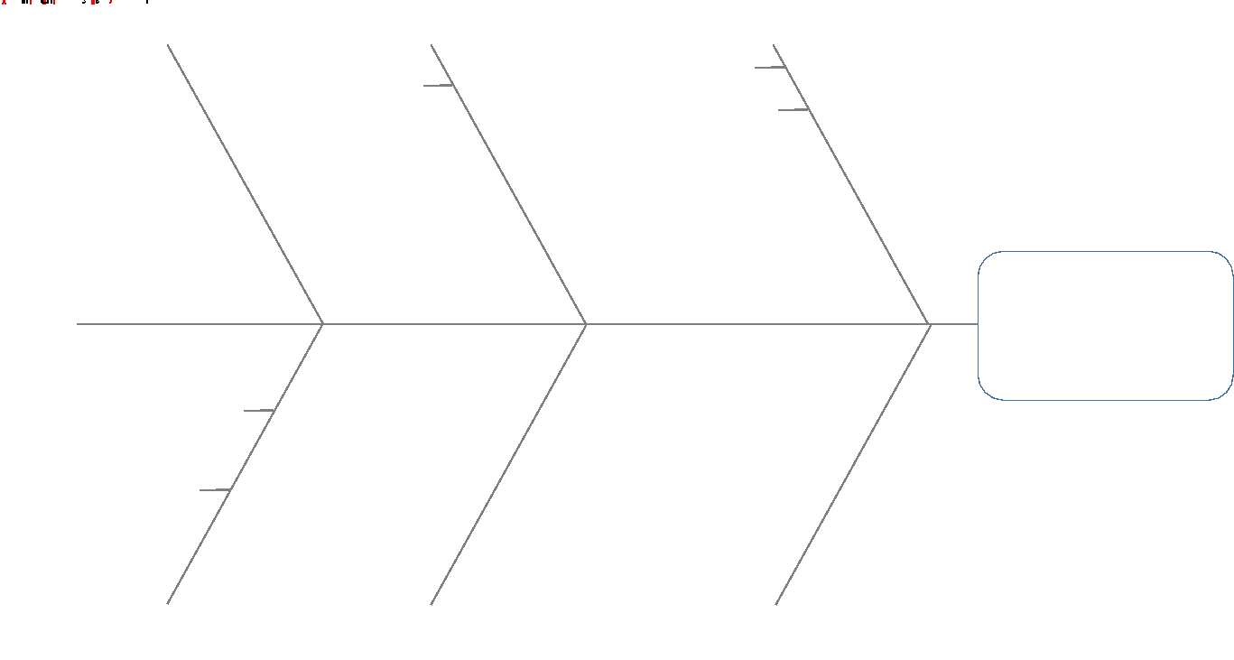
Figura 30 – Diagrama de Ishikawa para o Processo Auxílio-Reclusão e Problema do Excesso de Burocracia.

Aposentadoria por TC ou Especial
- Problema: parecer entregue fora do prazo
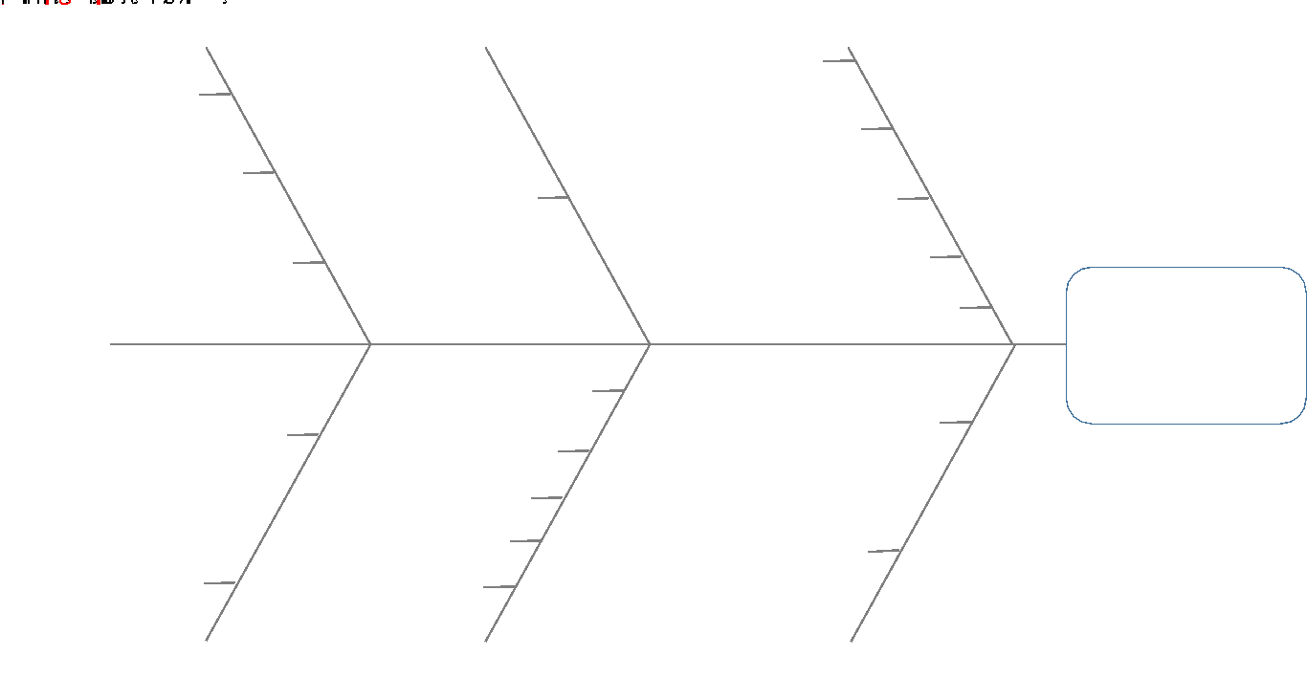
Figura 31 – Diagrama de Ishikawa para o Processo Aposentadoria por TC ou Especial e Problema do Parecer Entregue Fora do Prazo.

- Problema: baixa eficiência (consumo excessivo de recursos públicos)
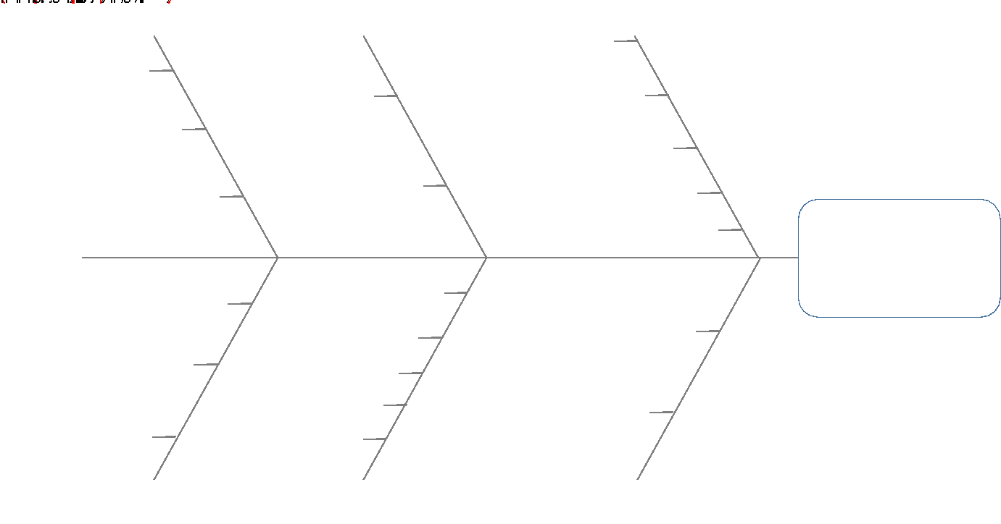
Figura 32 – Diagrama de Ishikawa para o Processo Aposentadoria por TC ou Especial e Problema da Baixa Eficiência.

- Problema: excesso de burocracia (complicado de se requerer e/ou obter o benefício)
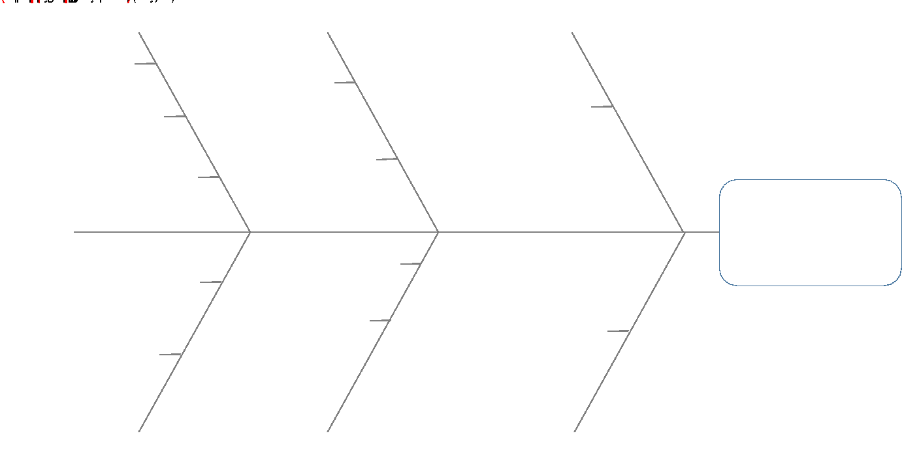
Figura 33 – Diagrama de Ishikawa para o Processo Aposentadoria por TC ou Especial e Problema do Excesso de Burocracia.

Aposentadoria por Idade Urbana ou Híbrida ou LC 142
- Problema: parecer entregue fora do prazo
Figura 34 – Diagrama de Ishikawa para o Processo Aposentadoria por Idade Urbana ou Híbrida ou LC 142 e Problema do Parecer Entregue Fora do Prazo.

- Problema: baixa eficiência (consumo excessivo de recursos públicos)
Figura 35 – Diagrama de Ishikawa para o Processo Aposentadoria por Idade Urbana ou Híbrida ou LC 142 e Problema da Baixa Eficiência.

- Problema: excesso de burocracia (complicado de se requerer e/ou obter o benefício)
Figura 36 – Diagrama de Ishikawa para o Processo Aposentadoria por Idade Urbana ou Híbrida ou LC 142 e Problema do Excesso de Burocracia.

Aposentadoria por Idade Rural
- Problema: parecer entregue fora do prazo
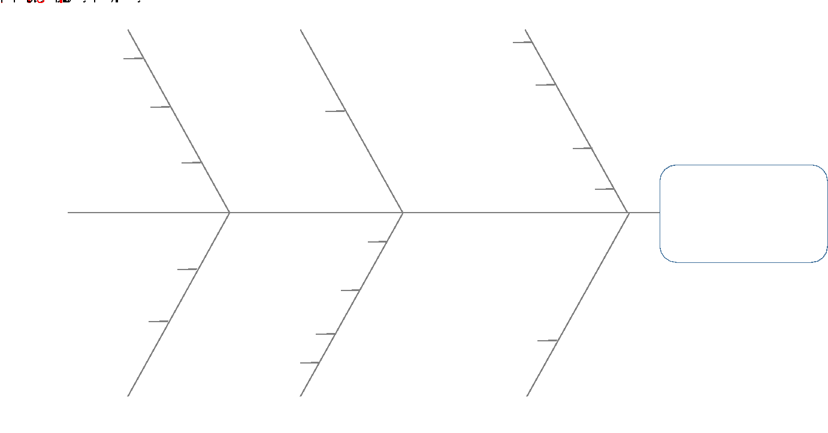
Figura 37 – Diagrama de Ishikawa para o Processo Aposentadoria por Idade Rural e Problema do Parecer Entregue Fora do Prazo.

- Problema: baixa eficiência (consumo excessivo de recursos públicos)
Figura 38 – Diagrama de Ishikawa para o Processo Aposentadoria por Idade Rural e Problema da Baixa Eficiência.

- Problema: excesso de burocracia (complicado de se requerer e/ou obter o benefício)
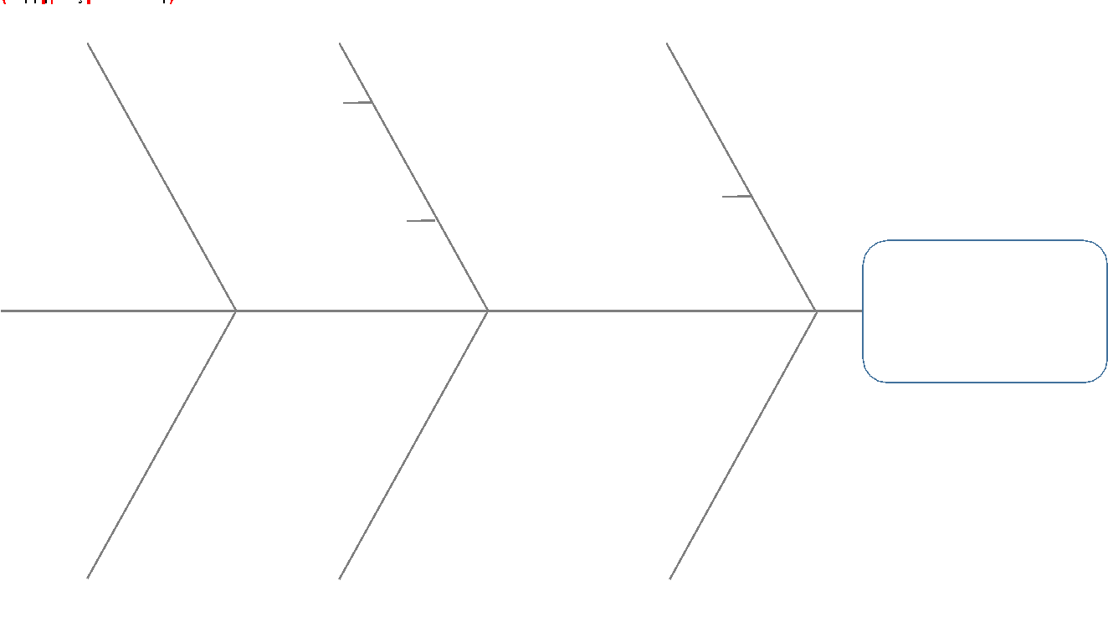
Figura 39 – Diagrama de Ishikawa para o Processo Aposentadoria por Idade Rural e Problema do Excesso de Burocracia.

Auxilio Doença
- Problema: baixa eficiência (consumo excessivo de recursos públicos)
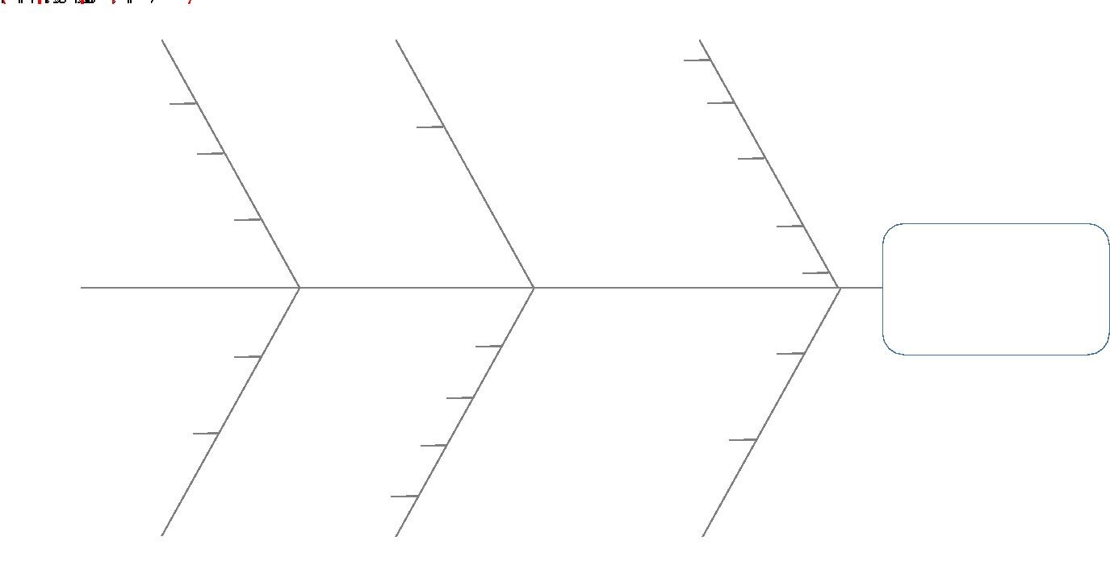
Figura 40 – Diagrama de Ishikawa para o Processo Auxílio Doença e Problema da Baixa Eficiência.

Sugestões de melhorias

Pertinentes à consultas, simulações e informações ao requerente
- Possibilidade de consultas e de simulações disponíveis em meio eletrônico pelo site do INSS.
- Orientações técnicas disponíveis através de serviços de tele atendimento.
- Sistemas de FAQ para dirimir dúvidas recorrentes.

Pertinentes ao requerimento
- Possibilidade de requerimento do benefício disponível em meio eletrônico (site) e/ou presencialmente.
- Instruções de requerimento disponíveis para download.
- Cadastramento realizado pelo requerente de forma que seja possível o enquadramento da demanda e a definição de uma relação particular de documentos necessários à análise de cada requerimento.
- Upload de documentos entregues pelos requerentes.
- Quando necessário, o agendamento de atendimentos para diferentes fins (apresentação de documentos, exames médicos, avaliações sociais, etc.) deve ser realizado no ato do requerimento.
- Possibilidade de monitoramento do processo pelo requerente.

Pertinentes ao atendimento
- Distribuído geograficamente de acordo com o perfil da demanda.
- A validação do enquadramento realizado pelo requerente na fase de requerimento.
- Contemplar ainda a validação da relação de documentos identificados como necessários a partir do enquadramento realizado.
- Contemplar a verificação e digitalização dos documentos identificados como de apresentação necessária.
- Realizado por técnicos habilitados para o reconhecimento da validade dos documentos e orientado por checklist específico para cada tipo de documento.
- Processo não deve prosseguir enquanto todos os documentos identificados como necessários não estiverem disponíveis para a análise.

Pertinentes à atualização dos dados cadastrais
- Permitir que os clientes façam a atualização dos dados cadastrais através da internet, seja utilizando os recursos próprios, ou recursos da APS;
- Integrar o SIBE e o PRISMA com o CNIS;
- Filtro maior na qualidade da documentação para requerer benefício (existem documentos a mais e documentos faltando). A solução seria colocar um atendente que entendesse dos benefícios para que apenas documentos importantes fossem anexados ao processo;
- Períodos rurais raramente migram para o sistema de benefício e CNIS. (CAFIR atualizado)
- No sistema SIBE quando a exigência não é cumprida no prazo estipulado de aproximadamente 30 dias, o sistema indefere o benefício automaticamente. Isto causa retrabalho aos concessores, pois, por muitas vezes a exigência é cumprida, mas eles não têm tempo de dar seguimento ao processo dentro do prazo, sendo assim, se o benefício é indeferido automaticamente eles terão que fazer todo cadastro novamente para deferir o mesmo.
- Toda a questão de dados cadastrais deveria ter uma trava, ou uma identificação de alteração de dados do CNIS em outros órgãos que teriam acesso, isso porque, todo cadastro realizado pelo concessor é mediante documentação. E alguns casos quando em exigências retornam desatualizados e alterados (CAIXA desfaz, não intencionalmente, as atualizações feitas pelos concessores).
- No cadastro para concessão automática de salário maternidade, por exemplo, colocar a opção de anexar documentos no site de cadastro que ajude a comprovar o seu direito ao benefício, deixando uma lista disponível dos documentos necessários, isto futuramente por muitas vezes eliminaria as necessidades de realizar exigências.
- Não disponibilizar o requerimento sem antes ter todos os documentos mínimos apresentados, pois isso vai gerar trabalho em dobro aos concessores para realizar exigências, tanto no atendimento presencial quanto no virtual.

Pertinentes à habilitação dos dados no sistema de benefício
- Liberar todos os concessores para realizar alteração da DER do benefício.
- Investir em um sistema atualizado. O Prisma é muito antigo, foi feito em um modelo de programação ultrapassado e acaba por não formatar o texto adequadamente, gerando retrabalho para repassar informações para o GET. Solução seria disponibilizar um data center robusto com suporte para integrar todos os sistemas em uma única base de dados, com layout único, onde as restrições fossem iguais, o que não iria gerar tanto retrabalho.
- Aprimorar o curso do SIBE para que ensine as “manhas e macetes de ação e reação” do sistema, o que é necessário em diversos momentos para que se possa utilizar o sistema de benefício da melhor forma possível.
- Autorizar os concessores para que, quando o SIBE trava, gerando assim, problemas para finalizar os benefícios, os concessores não fiquem dependentes da disponibilidade da gerência (Auxílio doença).
- Autorizar os concessores alterar a data da DER. Existem alguns sistemas (Prisma) que apresentam o problema de autonomia do concessor para alterar a data da DER, outros não (SIBE).
- Migração rápida das certidões de nascimento para o SIRC. Muitas vezes a concessão automática não é finalizada por conta da falta de certidão de nascimento da criança que demora muito ou nem chega a ser migrada para o SIRC.

Pertinente às exigências
- Comunicação de exigências realizado pelo site de forma padronizada e única, informando local e horário de comparecimento, se necessário.
- Documentação complementar anexada ao processo em meio físico e meio eletrônico.
- Avisos de advertência aos requerentes por meio eletrônico.

Pertinentes à análise da solicitação de benefício
- Checklist disponível com critérios de aceitação claramente definidos de forma específica para cada benefício (figura 41). A maioria dos critérios são conhecidos pelos concessores, embora muitas vezes dúvidas sejam esclarecidas entre eles, ou consultas às legislações.
- Instruções e sistemas de FAQ para dirimir as dúvidas mais frequentes em relação a cada critério de análise e acesso à legislação e demais documentos de referência para cada critério facilitado através de links. A busca de informações para análise do benefício poderia ser melhor segmentada, para que o concessor não perdesse muito tempo buscando informações nos grandes documentos legislativos. Automação do sistema, onde o concessor menciona tópico e o sistema informa partes pertinentes da legislação a respeito do mesmo.
- Prazos para a realização das análises definidos e monitorados em diferentes níveis através com sistemas de alerta.
- Resultado da análise de cada critério específico com comentários pertinentes registrados para os casos de reprovação (figura abaixo).
- Possibilidade de consultas aos superiores com orientações decorrentes das consultas são registradas em meio eletrônico para subsidiar as decisões dos concessores.
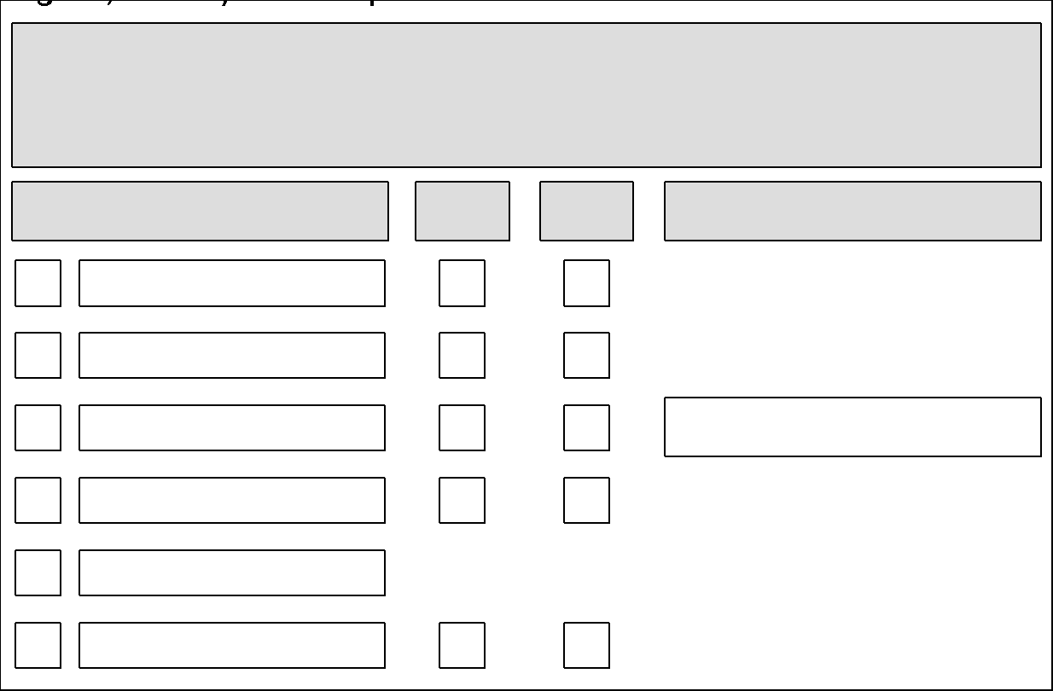
Figura 41 – Registro de Análise do Requerimento.

Pertinentes ao resgatar processos anteriores
- Fazer uma atualização para um sistema integrado onde todos os processos que estão em forma física passarão para plataforma digital dentro de um único sistema de fácil acesso ao concessor.

Pertinentes às exigências
- O atendente deve saber os requisitos dos benefícios para informar ao requerente o que deve ser entregue, para que o processo não caia em exigência quando o concessor for analisar o pedido.
- Guias da APS. Fazer um sistema onde o concessor possa emitir várias guias de recolhimento ao invés de uma guia por vez.
- Informar na agência, ou no site, os documentos necessários para a análise do benefício de forma que o cliente não espere a análise do benefício e a realização de exigências para trazer a documentação adequada.

Pertinentes às perícias médicas e avaliação social
- No caso do LOAS/BPC: Perícia médica e avaliação social será agendada apenas se for administrativamente possível conceder o benefício, mas o sistema SIBE, em alguns casos, exige que seja agendada a avaliação perícia para que se possa negar o benefício.
- Agendamento descentralizado conduzido pelos órgãos responsáveis pelas perícias.
- No caso do LOAS/BPC: Perícia médica e avaliação social será agendada apenas se for administrativamente possível conceder o benefício, mas o sistema SIBE, em alguns casos, exige que seja agendada a avaliação perícia para que se possa negar o benefício.

Pertinentes ao deferimento e indeferimento
- Disponibilizar um sistema único e integrado, onde o concessor ao deferir o requerimento não necessite fazer o mesmo despacho em duas ou mais plataformas/ sistemas o que gera um retrabalho e lentidão ao processo.
- O sistema Prisma não apresenta a opção de indeferir o requerimento pela não apresentação de documentos. Desta forma, o concessor frequentemente precisa indeferir o benefício no Prisma com a justificativa errada.
- Nos casos de benefícios automáticos, seria interessante que em um período de 15 dias (caso ainda não tenha sido analisado pelo concessor neste período), por exemplo, o sistema realizasse um reprocessamento automático, por conta do problema do SIRC de demorar para migrar a certidão de nascimento, o processo pode ser reprocessado e talvez solucionado sem ter que passar pelo concessor.
- Um problema de retrabalho bem vigente é que os concessores perdem bastante tempo, por exemplo, quando indeferem ou deferem um benefício, ou até mesmo realizam uma exigência, para os mesmos, é feito todo trabalho no prisma e depois novamente no GET. Um retrabalho que podia ser solucionado com uma simples comunicação dos sistemas.
- Foi apresentado em alguns concessores dificuldade no deferimento ou indeferimento, devido às dúvidas nas justificativas das documentações apresentadas, gerando um certo desconforto, seria ideal ter auxílio da IN para facilitar as tomadas de decisões.
- Elaborado pelo concessor (APS) e disponibilizado em meio eletrônico ao requerente.

Melhorias gerais (para todo o processo):
- Apoio técnico e tecnológico para concessores.
- Gerentes mais capazes e menos flexíveis e acomodados;
- A integração dos sistemas da previdência com os sistemas de programas sociais facilitaria o processo de concessão do benefício.
- Treinamento para novos e antigos concessores, em forma de cursos, palestras, etc.
- Padronização dos subprocessos típicos.
- Alteração da estrutura organizacional – focalização dos processos.
- Alteração da estrutura física – layout orientado pelos processos.
- Monitoramento e medição dos processos.
- Automação de processos – BPMS.
- Gerenciamento eletrônico de documentos – GED.
- Integração das bases de dados.
- Estágio atual de cada processo disponível em tempo real.
- Sistemas de alerta para desvios dos processos.
- Indicadores e dados de desempenho disponíveis em tempo real.
- Documentação arquivada em meio físico e eletrônico (digitalizada)

Pertinentes ao Portal CNIS
- Integrar o PRISMA com o CNIS e disponibilizar um CNIS com mais de 50MB.
- Melhorar a comunicação do PRISMA com CNIS porque ocorre frequentemente o problema dos dados não serem migrados.
- Toda a questão de dados cadastrais deveria ter uma trava, ou uma identificação de alteração de dados do CNIS em outros órgãos que teriam acesso, isso porque, todo cadastro realizado pelo concessor é mediante documentação. E alguns casos quando em exigências retornam desatualizados e alterados (CAIXA desfaz, não intencionalmente, as atualizações feitas pelos concessores).

Pertinentes ao Sistema PLENUS
- Disponibilizar treinamento aos usuários. O sistema é muito antigo, funcionários de anos que trabalham nessa agência reclamam que o sistema Plenus tem muitos atalhos, e mais de 90% destes atalhos eles desconhecem, porque não tem treinamento para utilizar. Os concessores conhecem apenas uma parte do sistema, o conhecimento maior dentro deste sistema facilitaria o trabalho de todos na questão de agilidade.
- Analisar com atenção a substituição do sistema Plenus. O Plenus é um sistema estável, não costuma trancar ou cair. O Plenus faz a parte do pagamento dos benefícios e é considerado muito importante, por ser muito antigo o medo é que o Plenus deixe de funcionar e milhares de beneficiários fiquem sem receber seus benefícios, segundo a gerente da agência, já está sendo pesquisada a substituição deste por outro sistema chamado SABI 2.

Pertinentes ao SAG (módulo gerencial)
- É um sistema muito manual, nenhum pouco prático, é muito detalhado e deve se tomar cuidado e ter atenção porque é fácil cometer erros neste sistema. A maioria das tarefas é feita de forma manual, principalmente a abertura de agenda, ela não abre automática e se o responsável não abrir o beneficiário não consegue agendar o seu pedido. O SAG apresenta vários problemas porque tudo é feito manualmente, nada funciona direito, nada é prático, e se fizer alguma coisa com erro, a probabilidade de confusão é grande, por isso requer muita atenção, porque este é o processo inicial.

Pertinentes ao GET
- Um problema de retrabalho bem vigente é que os concessores perdem bastante tempo, por exemplo, quando indeferem ou deferem um benefício, ou até mesmo realizam uma exigência, para os mesmos, é feito todo trabalho no prisma e depois novamente no GET. Um retrabalho que podia ser solucionado com uma simples comunicação dos sistemas.

Pertinentes ao PRISMA:
- Investir em um sistema atualizado. O Prisma é muito antigo, foi feito em um modelo de programação ultrapassado e acaba por não formatar o texto adequadamente, gerando retrabalho para repassar informações para o GET.
- Liberar todos os concessores para realizar alteração da DER do benefício.
- O sistema Prisma não apresenta a opção de indeferir o requerimento pela não apresentação de documentos. Desta forma, o concessor frequentemente precisa indeferir o benefício no Prisma com a justificativa errada.

Pertinentes ao SABI (Consulta de benefícios antigos)
- É sistema muito complexo e gera muito erro, o projeto deste sistema era facilitar às concessões dos benefícios que estão ligados a invalidez. Mas ele não concede o benefício se colocar uma vírgula no lugar do ponto, por exemplo, isso é a falta de configuração do sistema, porque ele foi comprado, mas não tem manutenção. Na aposentadoria ele é usado raramente para consultar algum benefício, porque a maioria das consultas hoje é feita no CNIS e no PLENUS.

CONSIDERAÇÕES FINAIS
Os objetivos propostos foram alcançados dentro dos limites das restrições impostas pelo projeto. As limitações mais relevantes foram decorrentes de:
- 42% dos benefícios alvo do estudo não ocorrem na Agência de Prestação de Serviços Canoas;
- 57% das cronoanálise não alcançaram o parecer de deferimento ou indeferimento devido ao fato dos pedidos de exigências feitos pelos concessores não terem sido atendidos dentro do período do estudo.
As dificuldades operacionais decorrentes de conflitos de prioridades de trabalho dos concessores foram contornadas e não influenciaram o resultado do projeto.
A APS Canoas absorveu satisfatoriamente o projeto INSS Digital, sendo que os principais entraves para o aprimoramento do desempenho estão relacionados às questões de infraestrutura de tecnologia da informação (velocidade de redes de dados) e o desempenho dos sistemas de informação que apoiam o trabalho dos concessores (deficiências e falta de integração dos sistemas existentes).

REFERÊNCIAS
ASSOCIATION OF BUSINESS PROCESS MANAGEMENT PROFESSIONALS. Guia para o Gerenciamento de Processos de Negócio Corpo Comum de Conhecimento (BPM CBOK) - Versão 2.0. ABPMP, [s. l.], 2009, 326 p.

BARBARÁ, Saulo. Gestão Por Processos: Fundamentos, Técnicas e Modelos de Implementação. 2 ed. Rio de Janeiro: Qualitymark, 2011.

BARNES, R. M. Estudo de movimentos e de tempos. Tradução da 6ª edição americana. 9ª reimpressão. São Paulo: Edgard Blücher, 2004.

BIAZZO, S. Process Mapping Techniques and Organizational Analysis – Lessons From Sociotechinical System Theory. Business Process Management Journal, Vol. 8, No. 1, 2002

COSTA, G. L.: PDCA em Projetos. Disponível em http://professorprojeto.blogspot.com/search?q=pdca Acesso em: 10/08/2018.

DAVENPORT, T. H. - Reengenharia de Processos. Rio de Janeiro: Campus, 1994.

SGANDERLA, KELLY. Um guia para iniciar estudos em BPMN (I): atividades e sequência. Disponível em http://blog.iprocess.com.br/2012/11/um-guia-para-iniciar-estudos-em-bpmn-i-atividades-e-sequencia/ Acesso em: 10/08/2018.

SOUZA, R. C.; DEMÉTRIO, T. V. O ciclo PDCA e DMAIC na melhoria do processo produtivo no setor de fundição: um estudo de caso da empresa Deluma Indústria e Comércio Ltda. Disponível em: https://www.engwhere.com.br/empreiteiros/ciclo_PDCA_e_DMAIC.pdf Acesso em: 13/03/2013.

WERKEMA, C. As ferramentas da qualidade no gerenciamento de processos. Vol. 1. Ed.2, Belo Horizonte, Universidade Federal de Minas Gerais – Fundação Christiano Ottoni , 1995.

ANEXOS

ANEXO 1 – CURRÍCULO DA EQUIPE DE TRABALHO
- Curriculo – Leonardo Gomes
- Currículo - Augusto Scofano Mainieri
- Currículo - Cleison Israel dos Santos
- Currículo - Larissa Gouvêa Trescastro
- Currículo - Richard Mondin Lago
- Currículo - Victor Mac Genity Mainieri
ANEXO 2 – INSTRUMENTOS DE CONTROLE
- Checklist de Validação
- Checklist de Cronoanálise
- Planilha de Controle de Execução
ANEXO 3 – RESULTADOS PRODUZIDOS
- Trabalhador Avulso Portuário
  - Emitir decisão administrativa - Trabalhador Avulso Portuário_Validação_20180918
  - Emitir decisão administrativa - Trabalhador Avulso Portuário_Validação_20180918 (fluxograma do processo)
  - Emitir decisão administrativa - Trabalhador Avulso Portuário_Validação_20181001
  - DNM - Analisar o requerimento do Trabalhador Avulso Portuário_Validação_20180918
- Síndrome Talidomida
  - Emitir Decisão Administrativa - Pensão Vitalícia Sindrome Talidomida_Validação_20180926
  - Emitir Decisão Administrativa - Pensão Vitalícia Sindrome Talidomida_Validação_20180926 (fluxograma do processo)
- Salario Família
  - Implantar Salário Família_Validação_20180821
  - Implantar Salário Família_Validação_20180821
  - DMN -Implantar Salário Família_Validação_20180821
- Pensão Especial Hemodiálise
  - Emitir Decisão Administrativa - Implantar Pensão Especial Hemodiálise_Validação_20180912
  - Emitir Decisão Administrativa - Pensão Especial Hemodiálise - ODM INSS Digital v0.2
  - DMN - Emitir Decisão Administrativa - Pensão Especial Hemodiálise_Validação_20180929
- Pensão Alimentícia
  - Implementar Pensão Alimentícia_Validação_20180820
  - Implementar Pensão Alimentícia_Validação_20180820 (fluxograma do processo)
  - QECP - Pensão Alimentícia
  - Implementar Pensão Alimentícia_Medição 01_20180824
  - Implementar Pensão Alimentícia_Medição 02_20180913
  - Diagramas de causa e efeito - Pensão Alimentícia
- Auxílio Especial Mensal aos Jogadores de Futebol
  - Implantar - Auxílio Especial Mensal aos Jogadores de Futebol_Validação_20180927
  - Implantar - Auxílio Especial Mensal aos Jogadores de Futebol_Validação_20180927 (fluxograma do processo)
  - DNM - Implantar auxilio especial mensal - Jogadores de Futebol_Validação_20180927
- Auxílio Acidente sem Auxílio Doença Precedido
  - Implantar Auxílio Acidente sem Auxílio Doença Precedido_Validação_20181001
  - Implantar Auxílio Acidente Sem Auxílio Doença Precedido - ODM INSS Digital v0.3
- Decisão Administrativa - Salário Maternidade
  - Emitir decisão administrativa - Salário maternidade_Validação_20180918
  - Emitir decisão administrativa - Salário maternidade_Validação_20180918 (fluxograma do processo)
  - DNM - Emitir Decisão Administrativa - Salário Maternidade_Validação_20180918
  - QECP - Salário Maternidade
  - Emitir decisão administrativa - Salário maternidade_Medição 01_20180823
  - Emitir decisão administrativa - Salario maternidade_Medição 02_20180830
  - Emitir decisão administrativa - Salario maternidade_Medição 04_20180919
  - Emitir decisão administrativa - Salario maternidade_Medição 05_20180917
  - Emitir decisão administrativa - Salario maternidade_Medição 06_20180919
  - Diagramas de causa e efeito - Salário maternidade
- Decisão Administrativa - Pensão por Morte de Anistiado
  - Emitir Decisão Administrativa - Pensão por Morte de Anistiado_Validação_20180911
  - Emitir Decisão Administrativa - Pensão por Morte de Anistiado_Validação_20180911 (fluxograma do processo)
- Decisão Administrativa - Pensão por Morte
  - Emitir Decisão Administrativa - Pensão Por Morte_Validação_20180814
  - Emitir Decisão Administrativa - Pensão Por Morte_Validação_20180814 (fluxograma do processo)
  - DMN - Emitir Decisão Administrativa - Pensão Por Morte_Validação_20180814
  - QECP - Pensão por Morte
  - Emitir Decisão Administrativa - Pensão por Morte_ Medição 1_20180814
  - Emitir Decisão Administrativa - Pensão por Morte_ Medição 2_20180823
  - Emitir Decisão Administrativa - Pensão por Morte_ Medição 3_20180921
  - Emitir Decisão Administrativa - Pensão por Morte_ Medição 5_20180903
  - Emitir Decisão Administrativa - Pensão por Morte_ Medição 6_20180903
  - Emitir Decisão Administrativa - Pensão por Morte_ Medição 7_20180906
  - Emitir Decisão Administrativa - Pensão por Morte_ Medição 8_20180913
  - Emitir Decisão Administrativa - Pensão por Morte_ Medição 9_20180917
  - Emitir Decisão Administrativa - Pensão por Morte_ Medição 10_20180918
  - Emitir Decisão Administrativa - Pensão por Morte_ Medição 11_20180919
  - Emitir Decisão Administrativa - Pensão por Morte_ Medição 12_20181003
  - Diagramas de causa e efeito - Pensão por Morte
- Decisão Administrativa - Pensão Mensal Vitalícia Seringueiros
  - Emitir Decisão Administrativa - Pensão Mensal Vitalícia Seringueiros _Validação_20180927
  - Emitir Decisão Administrativa - Pensão Mensal Vitalícia Seringueiros _Validação_20180927 (fluxograma do processo)
  - DMN - Emitir Decisão Administrativa - Pensão Mensal Vitalícia Seringueiros _Validação_20180927
- Decisão Administrativa - Pecúlio Especial Aposentados
  - Emitir Decisão Administrativa - Pecúlio Especial de Aposentado_Validação_20180912
  - Emitir Decisão Administrativa - Pecúlio Especial de Aposentados - ODM INSS Digital v0.4
  - DMN - Emitir Decisão Administrativa - Pecúlio Especial de Aposentado_Validação_20180912
- Decisão Administrativa - Benefício de Prestação Continuada
  - Emitir Decisão Administrativa - Benefício de Prestação Continuada_Validação_20180828
  - Emitir Decisão Administrativa - Benefício de Prestação Continuada_Validação_20180828 (fluxograma do processo)
  - QECP - Benefício de Prestação Continuada
  - Emitir Decisão Administrativa - Benefício de Prestação Continuada_Medição 1_20180831
  - Emitir Decisão Administrativa - Benefício de Prestação Continuada_Medição 2_20180910
  - Emitir Decisão Administrativa - Benefício de Prestação Continuada_Medição 3_20180912
  - Emitir Decisão Administrativa - Benefício de Prestação Continuada_Medição 4_20180913
  - Emitir Decisão Administrativa - Benefício de Prestação Continuada_Medição 5_20180914
  - Emitir Decisão Administrativa - Benefício de Prestação Continuada_Medição 6_20180917
  - Emitir Decisão Administrativa - Benefício de Prestação Continuada_Medição 7_20180917
  - Emitir Decisão Administrativa - Benefício de Prestação Continuada_Medição 8_20180918
  - Emitir Decisão Administrativa - Benefício de Prestação Continuada_Medição 9_20180918
  - Emitir Decisão Administrativa - Benefício de Prestação Continuada_Medição 10_20180919
  - Emitir Decisão Administrativa - Benefício de Prestação Continuada_Medição 11_20180919
  - Diagramas de causa e efeito - Benefício de Prestação Continuada
- Decisão Administrativa - Auxílio-Reclusão
  - Emitir Decisão Administrativa - Auxílio-Reclusão_Validação_20180816
  - Emitir Decisão Administrativa - Auxílio-Reclusão_Validação_20180816 (fluxograma do processo)
  - DMN - Emitir Decisão Administrativa - Auxílio-Reclusão_Validação_20180816
  - QECP - Auxílio-Reclusão
  - Emitir Decisão Administrativa - Auxílio-Reclusão_Medição 1_20180816
  - Emitir Decisão Administrativa - Auxílio-Reclusão_Medição 2_20180820
  - Emitir Decisão Administrativa - Auxílio-Reclusão_Medição 3_20180820
  - Emitir Decisão Administrativa - Auxílio-Reclusão_Medição 4_20180824
  - Emitir Decisão Administrativa - Auxílio-Reclusão_Medição 5_20180828
  - Emitir Decisão Administrativa - Auxílio-Reclusão_Medição 6_20180828
  - Emitir Decisão Administrativa - Auxílio-Reclusão_Medição 7_20180903
  - Emitir Decisão Administrativa - Auxílio-Reclusão_Medição 8_20180913
  - Emitir Decisão Administrativa - Auxílio-Reclusão_Medição 9_20180917
  - Emitir Decisão Administrativa - Auxílio-Reclusão_Medição 10_20180919
  - Emitir Decisão Administrativa - Auxílio-Reclusão_Medição 11_20180924
  - Emitir Decisão Administrativa - Auxílio-Reclusão_Medição 12_20180925
  - Emitir Decisão Administrativa - Auxílio-Reclusão_Medição 13_20180926
  - Emitir Decisão Administrativa - Auxílio-Reclusão_Medição 14_20180927
  - Emitir Decisão Administrativa - Auxílio-Reclusão_Medição 15_20180928
  - Diagramas de causa e efeito - Auxílio-Reclusão
- Decisão Administrativa - Aposentadoria por TC ou Especial,
  - Emitir Decisão Administrativa Aposentadoria por Tempo de Contribuição ou Especial_Validação_20180829
  - Emitir Decisão Administrativa - Aposentadoria por TC ou Especial - ODM INSS Digital v0.12
  - DMN - Emitir Decisão Administrativa Aposentadoria por Tempo de Contribuição ou Especial_Validação_20180829
  - Questionário de Entendimento do contexto do processo - Aposentadoria por Tempo de Contribuição ou Especial
  - Emitir Decisão Administrativa Aposentadoria por Tempo de Contribuição ou Especial_Medição 01_20180821
  - Emitir Decisão Administrativa Aposentadoria por Tempo de Contribuição ou Especial_Medição 02_20180822
  - Emitir Decisão Administrativa Aposentadoria por Tempo de Contribuição ou Especial_Medição 03_20180827
  - Emitir Decisão Administrativa Aposentadoria por Tempo de Contribuição ou Especial_Medição 04_20180828
  - Emitir Decisão Administrativa Aposentadoria por Tempo de Contribuição ou Especial_Medição 05_20180830
  - Emitir Decisão Administrativa Aposentadoria por Tempo de Contribuição ou Especial_Medição 06_20180906
  - Emitir Decisão Administrativa Aposentadoria por Tempo de Contribuição ou Especial_Medição 07_20180913
  - Emitir Decisão Administrativa Aposentadoria por Tempo de Contribuição ou Especial_Medição 08_20180918
  - Emitir Decisão Administrativa Aposentadoria por Tempo de Contribuição ou Especial_Medição 09_20180918
  - Emitir Decisão Administrativa Aposentadoria por Tempo de Contribuição ou Especial_Medição 10_20180921
  - Diagramas de causa e efeito - Aposentadoria por TC ou Especial
- Decisão Administrativa - Aposentadoria por Idade Urbana ou Híbrida ou LC 142,
  - Emitir Decisão Administrativa - Aposentadoria por Idade Urbana ou Híbrida ou LC 142_Validação_20180924
  - Emitir Decisão Administrativa - Aposentadoria por Idade Urbana ou Híbrida ou LC 142_Validação_20180924 (fluxograma do processo)
  - DMN - Emitir Decisão Administrativa - Aposentadoria por Idade Urbana ou Híbrida ou LC 142_Validação_20180924
  - Questionário de Entendimento do contexto do processo - Aposentadoria por Idade Urbana, Híbrida ou LC142
  - Emitir Decisão Administrativa - Aposentadoria por Idade Urbana ou Híbrida ou LC 142_Medição 01_20180815
  - Emitir Decisão Administrativa - Aposentadoria por Idade Urbana ou Híbrida ou LC 142_Medição 02_20180816
  - Emitir Decisão Administrativa - Aposentadoria por Idade Urbana ou Híbrida ou LC 142_Medição 03_20180823
  - Emitir Decisão Administrativa - Aposentadoria por Idade Urbana ou Híbrida ou LC 142_Medição 04_20180828
  - Emitir Decisão Administrativa - Aposentadoria por Idade Urbana ou Híbrida ou LC 142_Medição 05_20180829
  - Emitir Decisão Administrativa - Aposentadoria por Idade Urbana ou Híbrida ou LC 142_Medição 06_20180830
  - Emitir Decisão Administrativa - Aposentadoria por Idade Urbana ou Híbrida ou LC 142_Medição 07_20180903
  - Emitir Decisão Administrativa - Aposentadoria por Idade Urbana ou Híbrida ou LC 142_Medição 08_20180903
  - Emitir Decisão Administrativa - Aposentadoria por Idade Urbana ou Híbrida ou LC 142_Medição 09_20180905
  - Emitir Decisão Administrativa - Aposentadoria por Idade Urbana ou Híbrida ou LC 142_Medição 10_20180910
  - Emitir Decisão Administrativa - Aposentadoria por Idade Urbana ou Híbrida ou LC 142_Medição 11_20180914
  - Emitir Decisão Administrativa - Aposentadoria por Idade Urbana ou Híbrida ou LC 142_Medição 12_20180921
  - Emitir Decisão Administrativa - Aposentadoria por Idade Urbana ou Híbrida ou LC 142_Medição 13_20180924
  - Diagramas de causa e efeito - Aposentadoria por Idade Urbana ou Híbrida ou LC 142
- Decisão Administrativa - Aposentadoria por Idade Rural,
  - Emitir Decisão Administrativa - Aposentadoria por idade rural_Validação_20180815
  - Emitir Decisão Administrativa - Aposentadoria por idade rural_Validação_20180815 (fluxograma do processo)
  - DNM - Emitir Decisão Administrativa - Aposentadoria por Idade Rural_Validação_20180815
  - QECP - Aposentadoria por Idade Rural
  - Emitir decisão administrativa - Aposentadoria por idade rural_Medição 1_20180816
  - Emitir decisão administrativa - Aposentadoria por idade rural_Medição 2_20180828
  - Emitir decisão administrativa - Aposentadoria por idade Rural_Medição 3_20180829
  - Emitir decisão administrativa - Aposentadoria por idade rural_Medição 4_20180831
  - Emitir decisão administrativa - Aposentadoria por idade rural_Medição 5_20180906
  - Emitir decisão administrativa - Aposentadoria por idade rural_Medição 6_20180910
  - Emitir decisão administrativa - Aposentadoria por idade rural_Medição 7_20180910
  - Emitir decisão administrativa - Aposentadoria por idade rural_Medição 9_20180914
  - Emitir decisão administrativa - Aposentadoria por idade rural_Medição 10_20180917
  - Diagramas de causa e efeito - Aposentadoria por Idade Rural
- Decisão Administrativa - Aposentadoria de Anistiado
  - Emitir decisão administrativa - Aposentadoria de anistiado_Validação_20180918
  - Emitir decisão administrativa - Aposentadoria de anistiado_Validação_20180918 (fluxograma do processo)
- Auxilio Doença.
  - Emitir decisão administrativa Auxilio Doença_Validado_20180820
  - Emitir decisão administrativa Auxilio Doença_Validado_20180820 (fluxograma do processo)
  - DMN - Emitir Decisão Administrativa - Auxilio-Doença_Validação_20180820
  - QECP - Auxilio Doença
  - Emitir decisão administrativa Auxilio Doença_Medisão 1_20180821
  - Emitir decisão administrativa Auxilio Doença_Medisão 2_20180822
  - Emitir decisão administrativa Auxilio Doença_Medisão 3_20180910
  - Emitir decisão administrativa Auxilio Doença_Medição 4_20180913
  - Emitir decisão administrativa Auxilio Doença_Medição 5_20180913
  - Emitir decisão administrativa Auxilio Doença_Medição 6_20180913
  - Emitir decisão administrativa Auxilio Doença_Medição 7_20180913
  - Emitir decisão administrativa Auxilio Doença_Medição 8_20180918
  - Emitir decisão administrativa Auxilio Doença_Medição 9_20180918
  - Emitir decisão administrativa Auxilio Doença_Medição 10_20180918
  - Emitir decisão administrativa Auxilio Doença_Medição 11_20180919
  - Emitir decisão administrativa Auxilio Doença_Medição 12_20181004
  - Emitir decisão administrativa Auxilio Doença_Medição 13_20181008
  - Diagramas de causa e efeito - Auxilio Doença

